ĐẠI HỌC BÁCH KHOA HÀ NỘI
TRƯỜNG CÔNG NGHỆ THÔNG TIN VÀ TRUYỀN THÔNG

BÀI TẬP LỚN
PHÂN TÍCH VÀ THIẾT KẾ HỆ THỐNG
QUẢN LÝ KHO HÀNG

Nhóm thực hiện

Hà Nội, tháng 7 năm 2026

MỤC LỤC
(Trong Microsoft Word: References → Table of Contents → Automatic Table để cập nhật mục lục theo các tiêu đề chương/mục.)
KHẢO SÁT HIỆN TRẠNG
Giới thiệu doanh nghiệp
Phạm vi và đối tượng của hệ thống
Phạm vi hệ thống
Đối tượng sử dụng
Thực trạng quy trình quản lý hiện tại và các hạn chế
Quy trình quản lý hiện tại
Các hạn chế của quy trình hiện tại
Mục tiêu và yêu cầu của hệ thống
Mục tiêu chung
Yêu cầu chức năng
Yêu cầu phi chức năng
Lựa chọn công nghệ và công cụ
Lựa chọn công nghệ triển khai
Lựa chọn công cụ biểu diễn UML
Kết luận chương
MÔ TẢ NGHIỆP VỤ
Tổng quan các nghiệp vụ
Nghiệp vụ 1: Quản lý tài khoản người dùng (UC01)
Nghiệp vụ 2: Đăng nhập / Đăng xuất (UC02)
Nghiệp vụ 3: Quản lý nhà cung cấp (UC03)
Nghiệp vụ 4: Quản lý khách hàng (UC04)
Nghiệp vụ 5: Quản lý hàng hóa (UC05)
Nghiệp vụ 6: Tìm kiếm hàng hóa (UC06)
Nghiệp vụ 7: Quản lý kho (UC07)
Nghiệp vụ 8: Tìm kiếm kho (UC08)
Nghiệp vụ 9: Lập phiếu nhập kho (UC09)
Nghiệp vụ 10: Lập phiếu xuất kho (UC10)
Nghiệp vụ 11: Quản lý đơn đặt hàng (UC11)
Nghiệp vụ 12: Quản lý thanh toán (UC12)
Nghiệp vụ 13: Xem báo cáo thống kê (UC13)
Sơ đồ hoạt động (Activity Diagram)
Quy trình nhập kho
Quy trình xuất kho
Quy trình kiểm kê tồn kho
Kết luận chương
PHÂN TÍCH CHỨC NĂNG
Phân tích tác nhân
Sơ đồ phân cấp chức năng (BFD)
Sơ đồ luồng dữ liệu (DFD)
DFD cấp 0 (Context Diagram)
DFD cấp 1
Sơ đồ use case tổng quát
Sơ đồ use case phân rã
Đặc tả use case
UC01 -- Quản lý tài khoản người dùng
UC02 -- Đăng nhập / Đăng xuất
UC03 -- Quản lý nhà cung cấp
UC04 -- Quản lý khách hàng
UC05 -- Quản lý hàng hóa
UC06 -- Tìm kiếm hàng hóa
UC07 -- Quản lý kho
UC08 -- Tìm kiếm kho
UC09 -- Lập phiếu nhập kho
UC10 -- Lập phiếu xuất kho
UC11 -- Quản lý đơn đặt hàng
UC12 -- Quản lý thanh toán
UC13 -- Xem báo cáo thống kê
Kết luận chương
PHÂN TÍCH HÀNH VI
Sơ đồ lớp tổng thể
Biểu đồ lớp trong ca sử dụng
UC05 -- Quản lý hàng hóa
UC09 -- Lập phiếu nhập kho
UC10 -- Lập phiếu xuất kho
Kết luận chương
PHÂN TÍCH TƯƠNG TÁC
Giới thiệu
UC05 -- Quản lý hàng hóa
UC06 -- Tìm kiếm hàng hóa
UC09 -- Lập phiếu nhập kho
UC10 -- Lập phiếu xuất kho
Biểu đồ trạng thái (State Machine Diagram)
Trạng thái phiếu nhập kho
Trạng thái phiếu xuất kho
Kết luận chương
THIẾT KẾ CÁC LỚP CHI TIẾT
Bảng mô tả các lớp
Bảng mô tả quan hệ giữa các lớp
Các phương thức chính của lớp
Lớp NguoiDung
Lớp HangHoa
Lớp PhieuNhapKho
Lớp PhieuXuatKho
Lớp TonKho
Thiết kế thành phần (Component Diagram)
Kết luận chương
THIẾT KẾ CƠ SỞ DỮ LIỆU VÀ GIAO DIỆN
Mô hình quan hệ tổng thể
Đặc tả một số bảng quan trọng
Bảng HangHoa
Bảng TonKho
Bảng PhieuNhapKho
Bảng PhieuXuatKho
Thiết kế báo cáo thống kê chi tiết
Báo cáo nhập -- xuất -- tồn
Báo cáo hàng tồn kho thấp
Báo cáo hàng bán chạy / xuất nhiều
Báo cáo doanh thu và công nợ theo khách hàng
Báo cáo mua hàng theo nhà cung cấp
Định dạng xuất báo cáo
Thiết kế giao diện
Kết luận chương

CHƯƠNG 1: KHẢO SÁT HIỆN TRẠNG

Giới thiệu doanh nghiệp
Đề tài được thực hiện trong bối cảnh một doanh nghiệp thương mại -- sản xuất có quy mô vừa, chuyên hoạt động nhập, xuất và lưu trữ hàng hóa thường xuyên. Doanh nghiệp có mạng lưới gồm nhiều kho hàng đặt tại các khu vực khác nhau, quản lý hàng trăm mặt hàng thuộc nhiều nhóm hàng hóa đa dạng (nguyên vật liệu, bán thành phẩm, thành phẩm) và duy trì quan hệ giao dịch với hàng chục nhà cung cấp cũng như khách hàng thường xuyên.
Công tác quản lý kho đóng vai trò then chốt trong chuỗi hoạt động của doanh nghiệp: đảm bảo đủ hàng để đáp ứng đơn hàng bán ra, giảm thiểu lượng hàng tồn dư thừa gây đọng vốn, kiểm soát chặt chẽ dòng tiền liên quan đến nhập/xuất hàng và cung cấp số liệu đáng tin cậy phục vụ công tác kế toán, báo cáo thuế và ra quyết định kinh doanh.
Hiện nay, doanh nghiệp đang trong quá trình chuyển đổi số, mong muốn xây dựng một hệ thống thông tin quản lý kho hàng thống nhất nhằm thay thế các phương pháp quản lý thủ công rời rạc, đồng thời tạo nền tảng tích hợp với hệ thống kế toán và bán hàng trong tương lai.

Phạm vi và đối tượng của hệ thống

Phạm vi hệ thống
Hệ thống quản lý kho hàng được phân tích và thiết kế trong phạm vi sau:
- • Quản lý toàn bộ thông tin hàng hóa, nhóm hàng, đơn vị tính tại các kho.
- • Quản lý thông tin nhà cung cấp, khách hàng và các đối tác liên quan.
- • Thực hiện các nghiệp vụ nhập kho, xuất kho, kiểm kê tồn kho.
- • Quản lý đơn đặt hàng và theo dõi thanh toán, công nợ.
- • Cung cấp báo cáo thống kê nhập -- xuất -- tồn, cảnh báo tồn kho, báo cáo doanh thu.
- • Quản lý tài khoản người dùng, phân quyền theo vai trò và lưu vết thao tác.

Đối tượng sử dụng
Hệ thống phục vụ các đối tượng sử dụng chính sau:
- • Quản trị viên: Quản lý tài khoản, cấu hình hệ thống, sao lưu dữ liệu.
- • Quản lý kho: Giám sát tồn kho, phê duyệt phiếu nhập/xuất, xem báo cáo.
- • Nhân viên kho: Thực hiện nhập kho, xuất kho, kiểm kê, cập nhật tồn kho.
- • Khách hàng: Tra cứu đơn hàng và lịch sử giao dịch (nếu được cấp quyền).
- • Nhà cung cấp: Cung cấp thông tin đơn hàng, theo dõi trạng thái nhập kho.

Thực trạng quy trình quản lý hiện tại và các hạn chế

Quy trình quản lý hiện tại
Hiện tại, doanh nghiệp quản lý kho hàng theo quy trình chủ yếu dựa trên sổ sách và bảng tính Excel. Quy trình cụ thể như sau:
- • Nhập kho: Khi hàng đến, nhân viên kho đối chiếu với đơn đặt hàng của nhà cung cấp, kiểm tra số lượng và chất lượng, sau đó ghi vào sổ nhập kho và cập nhật file Excel tồn kho.
- • Xuất kho: Khi có yêu cầu xuất hàng, nhân viên kiểm tra tồn kho trên file Excel, lập phiếu xuất giấy, ghi nhận số lượng xuất và cập nhật lại file Excel.
- • Kiểm kê: Định kỳ hàng tháng, nhân viên kho đối chiếu số lượng thực tế trong kho với số liệu trên file Excel, ghi chênh lệch vào biên bản kiểm kê giấy.
- • Báo cáo: Cuối tháng, kế toán tổng hợp số liệu từ các file Excel riêng biệt để lập báo cáo nhập -- xuất -- tồn và báo cáo giá trị hàng tồn kho.

Các hạn chế của quy trình hiện tại
Mặc dù quy trình hiện tại đã đáp ứng được nhu cầu cơ bản, nhưng còn nhiều hạn chế đáng kể:
- • Dữ liệu phân tán: Thông tin lưu trữ rải rác trên nhiều file Excel độc lập, khó tổng hợp và đối chiếu giữa các kho, dẫn đến sai lệch số liệu.
- • Thiếu kiểm soát thời gian thực: Không có cơ chế cập nhật tồn kho tức thời, dễ xảy ra tình trạng bán quá số lượng tồn thực tế.
- • Khó truy vết: Lịch sử nhập xuất và người thực hiện thao tác không được ghi nhận đầy đủ, gây khó khăn khi cần kiểm tra, truy vết trách nhiệm.
- • Báo cáo chậm: Việc tổng hợp số liệu thủ công tốn nhiều thời gian, báo cáo thường chậm trễ, không hỗ trợ ra quyết định kịp thời.
- • Sai sót cao: Việc nhập liệu thủ công dễ dẫn đến sai sót, khó kiểm soát chênh lệch giữa số sổ sách và thực tế.
- • Khó mở rộng: Khi số lượng hàng hóa, kho và giao dịch tăng lên, quy trình thủ công trở nên quá tải, khó kiểm soát và duy trì.

Mục tiêu và yêu cầu của hệ thống

Mục tiêu chung
Mục tiêu của đề tài là phân tích, thiết kế và đề xuất một hệ thống thông tin quản lý kho hàng đáp ứng các yêu cầu sau:
- • Số hóa toàn bộ quy trình quản lý hàng hóa, nhập kho, xuất kho và kiểm kê.
- • Cung cấp khả năng tra cứu, tìm kiếm và cập nhật thông tin hàng tồn kho nhanh chóng, chính xác.
- • Hỗ trợ quản lý nhiều kho, nhiều loại hàng hóa và nhiều nhà cung cấp/khách hàng.
- • Tự động hóa việc tính toán tồn kho, cảnh báo hết hàng hoặc tồn kho quá mức.
- • Tạo báo cáo thống kê đa dạng về nhập xuất tồn, hàng hóa bán chạy, hàng tồn lâu ngày, giá trị tồn kho.
- • Quản lý phân quyền người dùng theo vai trò, lưu vết toàn bộ thao tác để dễ kiểm tra, truy vết.

Yêu cầu chức năng
Hệ thống cần đáp ứng các yêu cầu chức năng cụ thể sau:
- • Quản lý tài khoản người dùng: tạo, sửa, xóa, phân quyền, kích hoạt/khóa tài khoản.
- • Đăng nhập/đăng xuất: xác thực người dùng, quản lý phiên làm việc.
- • Quản lý nhà cung cấp và khách hàng: thêm, sửa, xóa, tìm kiếm thông tin đối tác.
- • Quản lý hàng hóa: thêm, sửa, xóa, phân loại, tìm kiếm hàng hóa.
- • Quản lý kho: tạo, cập nhật, tìm kiếm thông tin kho.
- • Lập phiếu nhập kho: ghi nhận hàng nhập, cập nhật tồn kho tự động.
- • Lập phiếu xuất kho: kiểm tra tồn kho, ghi nhận hàng xuất, giảm tồn kho.
- • Quản lý đơn đặt hàng: tạo, duyệt, theo dõi đơn hàng.
- • Quản lý thanh toán: ghi nhận thanh toán, theo dõi công nợ.
- • Kiểm kê tồn kho: đối chiếu thực tế với sổ sách, điều chỉnh chênh lệch.
- • Báo cáo thống kê: xuất báo cáo nhập xuất tồn, tồn kho thấp, hàng bán chạy, công nợ.

Yêu cầu phi chức năng
- • Hiệu năng: Hệ thống phản hồi thao tác trong vòng 2 giây, hỗ trợ đồng thời ít nhất 50 người dùng.
- • Bảo mật: Mã hóa mật khẩu, phân quyền theo vai trò, ghi log toàn bộ thao tác.
- • Tính khả dụng: Hệ thống hoạt động 99% thời gian, có cơ chế sao lưu dữ liệu định kỳ.
- • Tính mở rộng: Kiến trúc phân lớp cho phép dễ dàng thêm tính năng, tích hợp với hệ thống kế toán, bán hàng.
- • Tính thân thiện: Giao diện tiếng Việt, thao tác trực quan, hỗ trợ cả máy tính và máy tính bảng.

Lựa chọn công nghệ và công cụ

Lựa chọn công nghệ triển khai
Hệ thống được đề xuất triển khai theo mô hình ứng dụng web (Web Application) với kiến trúc phân lớp (multi-tier) bao gồm: tầng giao diện, tầng nghiệp vụ, tầng truy cập dữ liệu và tầng cơ sở dữ liệu. Các công nghệ cụ thể như sau:
- • Ngôn ngữ lập trình: Python -- ngôn ngữ có cú pháp rõ ràng, thư viện phong phú, cộng đồng lớn.
- • Framework: Django -- framework Python đầy đủ tính năng, hỗ trợ ORM, phân quyền, bảo mật.
- • Cơ sở dữ liệu: PostgreSQL -- hệ quản trị CSDL quan hệ mã nguồn mở, ổn định, hiệu năng cao.
- • Giao diện: HTML5, CSS3, JavaScript kết hợp Bootstrap để tạo giao diện responsive.
- • Báo cáo: Thư viện ReportLab (PDF), pandas/openpyxl (Excel) để xuất báo cáo.

Lựa chọn công cụ biểu diễn UML
Trong báo cáo này, các sơ đồ UML được biểu diễn bằng gói
và các gói mở rộng
,
trên nền LaTeX. Các loại sơ đồ sử dụng bao gồm:
- • Use Case Diagram: Mô tả các tác nhân và ca sử dụng của hệ thống.
- • Activity Diagram: Mô tả luồng hoạt động của các nghiệp vụ chính.
- • Class Diagram: Mô tả các lớp đối tượng và quan hệ giữa chúng.
- • Sequence Diagram: Mô tả luồng tương tác giữa các đối tượng theo thời gian.
- • State Machine Diagram: Mô tả trạng thái và chuyển tiếp của các đối tượng.
- • Component Diagram: Mô tả các thành phần phần mềm và quan hệ giữa chúng.
- • ERD: Mô tả mô hình cơ sở dữ liệu quan hệ.

Kết luận chương
Chương 1 đã giới thiệu bối cảnh doanh nghiệp, phạm vi và đối tượng sử dụng hệ thống, phân tích thực trạng quy trình quản lý kho hiện tại cùng các hạn chế. Từ đó đề ra mục tiêu, yêu cầu chức năng và phi chức năng của hệ thống, đồng thời lựa chọn công nghệ và công cụ phù hợp. Đây là cơ sở để mô tả chi tiết nghiệp vụ và phân tích hệ thống trong các chương tiếp theo.

CHƯƠNG 2: MÔ TẢ NGHIỆP VỤ

Tổng quan các nghiệp vụ
Hệ thống quản lý kho hàng đảm nhận việc kiểm soát toàn bộ vòng đời của hàng hóa từ khi nhập vào kho cho đến khi xuất ra khỏi kho, đồng thời quản lý thông tin đối tác, đơn hàng và báo cáo thống kê. Các nghiệp vụ chính của hệ thống được chia thành các nhóm sau:
- • Nhóm quản lý người dùng: Quản lý tài khoản người dùng (UC01), Đăng nhập/đăng xuất (UC02).
- • Nhóm quản lý đối tác: Quản lý nhà cung cấp (UC03), Quản lý khách hàng (UC04).
- • Nhóm quản lý hàng hóa và kho: Quản lý hàng hóa (UC05), Tìm kiếm hàng hóa (UC06), Quản lý kho (UC07), Tìm kiếm kho (UC08).
- • Nhóm quản lý nhập xuất: Lập phiếu nhập kho (UC09), Lập phiếu xuất kho (UC10).
- • Nhóm quản lý đơn hàng và tài chính: Quản lý đơn đặt hàng (UC11), Quản lý thanh toán (UC12).
- • Nhóm báo cáo: Xem báo cáo thống kê (UC13).
Các nhóm nghiệp vụ này có mối quan hệ chặt chẽ với nhau: thông tin hàng hóa và đối tác được sử dụng khi lập phiếu nhập/xuất; dữ liệu phiếu nhập/xuất là cơ sở để tính tồn kho và lập báo cáo; đơn đặt hàng liên kết với phiếu xuất kho và thanh toán.

Nghiệp vụ 1: Quản lý tài khoản người dùng (UC01)
: Quản trị viên tạo và quản lý tài khoản người dùng trong hệ thống, phân quyền truy cập theo vai trò (quản trị viên, quản lý kho, nhân viên kho). Nghiệp vụ đảm bảo chỉ người dùng được ủy quyền mới thực hiện được các thao tác tương ứng với quyền hạn của mình.
: Quản trị viên đăng nhập vào hệ thống, chọn chức năng quản lý tài khoản, nhập thông tin tài khoản mới (họ tên, tên đăng nhập, mật khẩu, email, số điện thoại), chọn vai trò và trạng thái hoạt động, sau đó lưu. Hệ thống kiểm tra tên đăng nhập không trùng, mã hóa mật khẩu và lưu vào cơ sở dữ liệu. Quản trị viên có thể sửa thông tin, khóa hoặc xóa tài khoản.
: Bảng
(mã người dùng, tên đăng nhập, mật khẩu, họ tên, vai trò, trạng thái).

Nghiệp vụ 2: Đăng nhập / Đăng xuất (UC02)
: Người dùng truy cập hệ thống bằng tên đăng nhập và mật khẩu. Hệ thống kiểm tra thông tin đăng nhập, xác thực và chuyển hướng đến giao diện phù hợp với quyền hạn. Khi đăng xuất, hệ thống xóa phiên làm việc.
: Người dùng nhập tên đăng nhập và mật khẩu trên trang đăng nhập. Hệ thống kiểm tra tài khoản có tồn tại, trạng thái đang hoạt động và mật khẩu đúng. Nếu hợp lệ, hệ thống tạo phiên làm việc (session), ghi nhận thời gian đăng nhập và chuyển đến trang chủ. Nếu sai, hệ thống thông báo lỗi. Khi người dùng chọn đăng xuất, hệ thống xóa phiên và chuyển về trang đăng nhập.
: Bảng
, bảng
(ghi nhận đăng nhập/đăng xuất).

Nghiệp vụ 3: Quản lý nhà cung cấp (UC03)
: Nhân viên kho hoặc quản lý kho thêm, cập nhật và tra cứu thông tin nhà cung cấp. Thông tin nhà cung cấp được sử dụng khi lập phiếu nhập kho và báo cáo mua hàng.
: Người dùng chọn chức năng quản lý nhà cung cấp, hệ thống hiển thị danh sách nhà cung cấp hiện có. Người dùng có thể thêm mới (nhập mã, tên, địa chỉ, số điện thoại, email, người liên hệ, mô tả), sửa thông tin, hoặc xóa (nếu không có phiếu nhập liên quan). Hệ thống kiểm tra mã nhà cung cấp không trùng và lưu vào cơ sở dữ liệu.
: Bảng
(mã, tên, địa chỉ, số điện thoại, email, người liên hệ, mô tả).

Nghiệp vụ 4: Quản lý khách hàng (UC04)
: Tương tự như quản lý nhà cung cấp, nghiệp vụ này lưu trữ và quản lý thông tin khách hàng để phục vụ lập phiếu xuất kho, theo dõi giao dịch và báo cáo công nợ.
: Người dùng chọn chức năng quản lý khách hàng, hệ thống hiển thị danh sách khách hàng. Người dùng thêm mới (nhập mã, tên, địa chỉ, số điện thoại, email, mã số thuế, người liên hệ), sửa thông tin hoặc xóa (nếu không có phiếu xuất liên quan). Hệ thống kiểm tra mã khách hàng không trùng và lưu vào cơ sở dữ liệu.
: Bảng
(mã, tên, địa chỉ, số điện thoại, email, mã số thuế, người liên hệ).

Nghiệp vụ 5: Quản lý hàng hóa (UC05)
: Nhân viên kho nhập và quản lý thông tin hàng hóa bao gồm mã, tên, nhóm hàng, đơn vị tính, giá nhập, giá xuất, mô tả và trạng thái. Hàng hóa được phân loại theo nhóm để dễ tra cứu và báo cáo.
: Người dùng chọn chức năng quản lý hàng hóa, hệ thống hiển thị danh sách hàng hóa với thông tin tóm tắt. Người dùng thêm mới (chọn nhóm hàng, đơn vị tính, nhập mã, tên, giá nhập, giá xuất, mô tả), sửa thông tin hoặc đánh dấu ngừng sử dụng. Khi thêm hàng hóa mới, hệ thống tự động khởi tạo bản ghi tồn kho bằng 0 tại tất cả các kho đang hoạt động.
: Bảng
,
,
,
.

Nghiệp vụ 6: Tìm kiếm hàng hóa (UC06)
: Người dùng tìm kiếm hàng hóa theo mã, tên, nhóm hàng hoặc kho. Hệ thống trả về thông tin hàng hóa và số lượng tồn kho hiện tại tại từng kho.
: Người dùng nhập từ khóa tìm kiếm (mã hoặc tên hàng), chọn điều kiện lọc (nhóm hàng, kho, trạng thái). Hệ thống truy vấn cơ sở dữ liệu, hiển thị danh sách kết quả kèm thông tin tồn kho tại các kho. Người dùng có thể xem chi tiết, sắp xếp theo cột và xuất danh sách ra Excel.
: Bảng
,
,
,
.

Nghiệp vụ 7: Quản lý kho (UC07)
: Quản lý kho hoặc quản trị viên tạo và cập nhật thông tin kho hàng bao gồm mã kho, tên kho, địa điểm, người phụ trách, diện tích và trạng thái hoạt động. Một hệ thống có thể có nhiều kho đặt tại các địa điểm khác nhau.
: Người dùng chọn chức năng quản lý kho, hệ thống hiển thị danh sách kho. Người dùng thêm mới (nhập mã, tên, địa chỉ, người phụ trách, diện tích, mô tả), sửa thông tin hoặc đánh dấu ngừng hoạt động. Hệ thống kiểm tra mã kho không trùng và lưu vào cơ sở dữ liệu.
: Bảng
(mã, tên, địa chỉ, người phụ trách, diện tích, trạng thái).

Nghiệp vụ 8: Tìm kiếm kho (UC08)
: Người dùng tra cứu thông tin kho, xem danh sách hàng hóa trong kho hoặc tồn kho theo từng kho. Chức năng này hỗ trợ kiểm tra nhanh tình trạng tồn kho tại một kho cụ thể.
: Người dùng nhập mã hoặc tên kho cần tra cứu. Hệ thống hiển thị thông tin chi tiết của kho và danh sách hàng hóa đang lưu trữ tại kho đó kèm số lượng tồn. Người dùng có thể lọc theo nhóm hàng, sắp xếp theo số lượng tồn và xuất danh sách ra file.
: Bảng
,
,
.

Nghiệp vụ 9: Lập phiếu nhập kho (UC09)
: Nhân viên kho lập phiếu nhập khi hàng hóa được chuyển đến từ nhà cung cấp. Phiếu nhập bao gồm thông tin nhà cung cấp, kho nhập, ngày nhập, người lập và danh sách hàng hóa nhập kèm số lượng, đơn giá. Sau khi được quản lý kho duyệt, hệ thống tự động cập nhật tồn kho.
:
- Nhân viên kho chọn chức năng lập phiếu nhập, nhập thông tin chung: nhà cung cấp, kho nhập, ngày nhập, người giao hàng.
- Thêm danh sách hàng hóa nhập: chọn hàng hóa, nhập số lượng, đơn giá. Hệ thống tự động tính thành tiền cho từng dòng và tổng tiền phiếu.
- Gửi phiếu nhập để duyệt. Trạng thái phiếu chuyển sang “Chờ duyệt”.
- Quản lý kho xem phiếu, kiểm tra thông tin và duyệt hoặc từ chối.
- Nếu duyệt: hệ thống cập nhật tồn kho (tăng số lượng tương ứng), trạng thái phiếu chuyển sang “Đã duyệt”.
- Nếu từ chối: trạng thái phiếu chuyển sang “Từ chối”, kèm lý do.
: Bảng
,
,
,
,
,
.

Nghiệp vụ 10: Lập phiếu xuất kho (UC10)
: Nhân viên kho lập phiếu xuất khi có yêu cầu xuất hàng cho khách hàng hoặc sản xuất nội bộ. Hệ thống kiểm tra tồn kho trước khi cho phép xuất và cập nhật số lượng tồn kho sau khi phiếu được duyệt.
:
- Nhân viên kho chọn chức năng lập phiếu xuất, nhập thông tin chung: khách hàng, kho xuất, ngày xuất, lý do xuất.
- Thêm danh sách hàng hóa xuất: chọn hàng hóa, nhập số lượng. Hệ thống kiểm tra tồn kho tại kho xuất có đủ không.
- Nếu tồn kho đủ: hiển thị đơn giá xuất, tự động tính thành tiền và tổng tiền phiếu.
- Nếu tồn kho không đủ: thông báo và không cho phép thêm dòng đó.
- Gửi phiếu xuất để duyệt. Trạng thái phiếu chuyển sang “Chờ duyệt”.
- Quản lý kho duyệt: hệ thống giảm tồn kho, trạng thái chuyển sang “Đã duyệt”.
- Nếu từ chối: trạng thái chuyển sang “Từ chối”, tồn kho không thay đổi.
: Bảng
,
,
,
,
,
.

Nghiệp vụ 11: Quản lý đơn đặt hàng (UC11)
: Khách hàng hoặc bộ phận bán hàng tạo đơn đặt hàng. Hệ thống theo dõi trạng thái đơn hàng và tự động tạo phiếu xuất kho khi đơn được duyệt.
:
- Người dùng tạo đơn đặt hàng mới: chọn khách hàng, nhập ngày đặt, ngày giao dự kiến.
- Thêm danh sách hàng hóa đặt: chọn hàng hóa, nhập số lượng, hệ thống hiển thị giá xuất và tính thành tiền.
- Lưu đơn hàng. Trạng thái chuyển sang “Mới tạo”.
- Quản lý kho xem đơn, kiểm tra tồn kho và duyệt hoặc từ chối.
- Nếu duyệt: hệ thống tự động tạo phiếu xuất kho tương ứng, trạng thái đơn chuyển sang “Đã duyệt”.
- Khi phiếu xuất hoàn tất, trạng thái đơn chuyển sang “Đã giao”.
: Bảng
,
,
,
,
.

Nghiệp vụ 12: Quản lý thanh toán (UC12)
: Ghi nhận các khoản thanh toán liên quan đến phiếu nhập/xuất và đơn đặt hàng, cập nhật công nợ khách hàng và nhà cung cấp, tạo báo cáo tài chính tồn kho.
:
- Người dùng chọn phiếu nhập hoặc phiếu xuất cần thanh toán.
- Nhập số tiền thanh toán, ngày thanh toán, phương thức thanh toán (tiền mặt, chuyển khoản).
- Hệ thống cập nhật công nợ: giảm số tiền còn nợ tương ứng.
- Nếu thanh toán đủ: trạng thái thanh toán chuyển sang “Đã thanh toán”.
- Nếu thanh toán một phần: trạng thái chuyển sang “Thanh toán một phần”, ghi nhận số tiền còn nợ.
: Bảng
,
,
,
,
.

Nghiệp vụ 13: Xem báo cáo thống kê (UC13)
: Quản lý kho và quản trị viên xem các báo cáo thống kê đa dạng phục vụ quản trị và ra quyết định. Các báo cáo chính bao gồm:
- • Báo cáo nhập -- xuất -- tồn theo khoảng thời gian.
- • Báo cáo hàng tồn kho thấp (dưới ngưỡng cảnh báo).
- • Báo cáo hàng bán chạy / xuất nhiều nhất.
- • Báo cáo doanh thu và công nợ theo khách hàng.
- • Báo cáo mua hàng theo nhà cung cấp.
- • Báo cáo giá trị tồn kho theo kho.
: Người dùng chọn loại báo cáo, nhập điều kiện (khoảng thời gian, kho, hàng hóa, đối tác). Hệ thống truy vấn cơ sở dữ liệu, tổng hợp số liệu và hiển thị báo cáo dưới dạng bảng và biểu đồ. Người dùng có thể xuất báo cáo ra PDF hoặc Excel để lưu trữ hoặc gửi email.
: Các bảng
,
,
,
,
,
,
,
.

Sơ đồ hoạt động (Activity Diagram)

Quy trình nhập kho
Quy trình nhập kho bắt đầu khi hàng hóa từ nhà cung cấp được chuyển đến kho. Nhân viên kho tiếp nhận, đối chiếu với đơn đặt hàng, kiểm tra số lượng và chất lượng. Nếu đạt yêu cầu, nhân viên lập phiếu nhập kho trên hệ thống, nhập danh sách hàng hóa và gửi duyệt. Quản lý kho kiểm tra và duyệt phiếu. Hệ thống cập nhật tồn kho và lưu lịch sử thao tác.
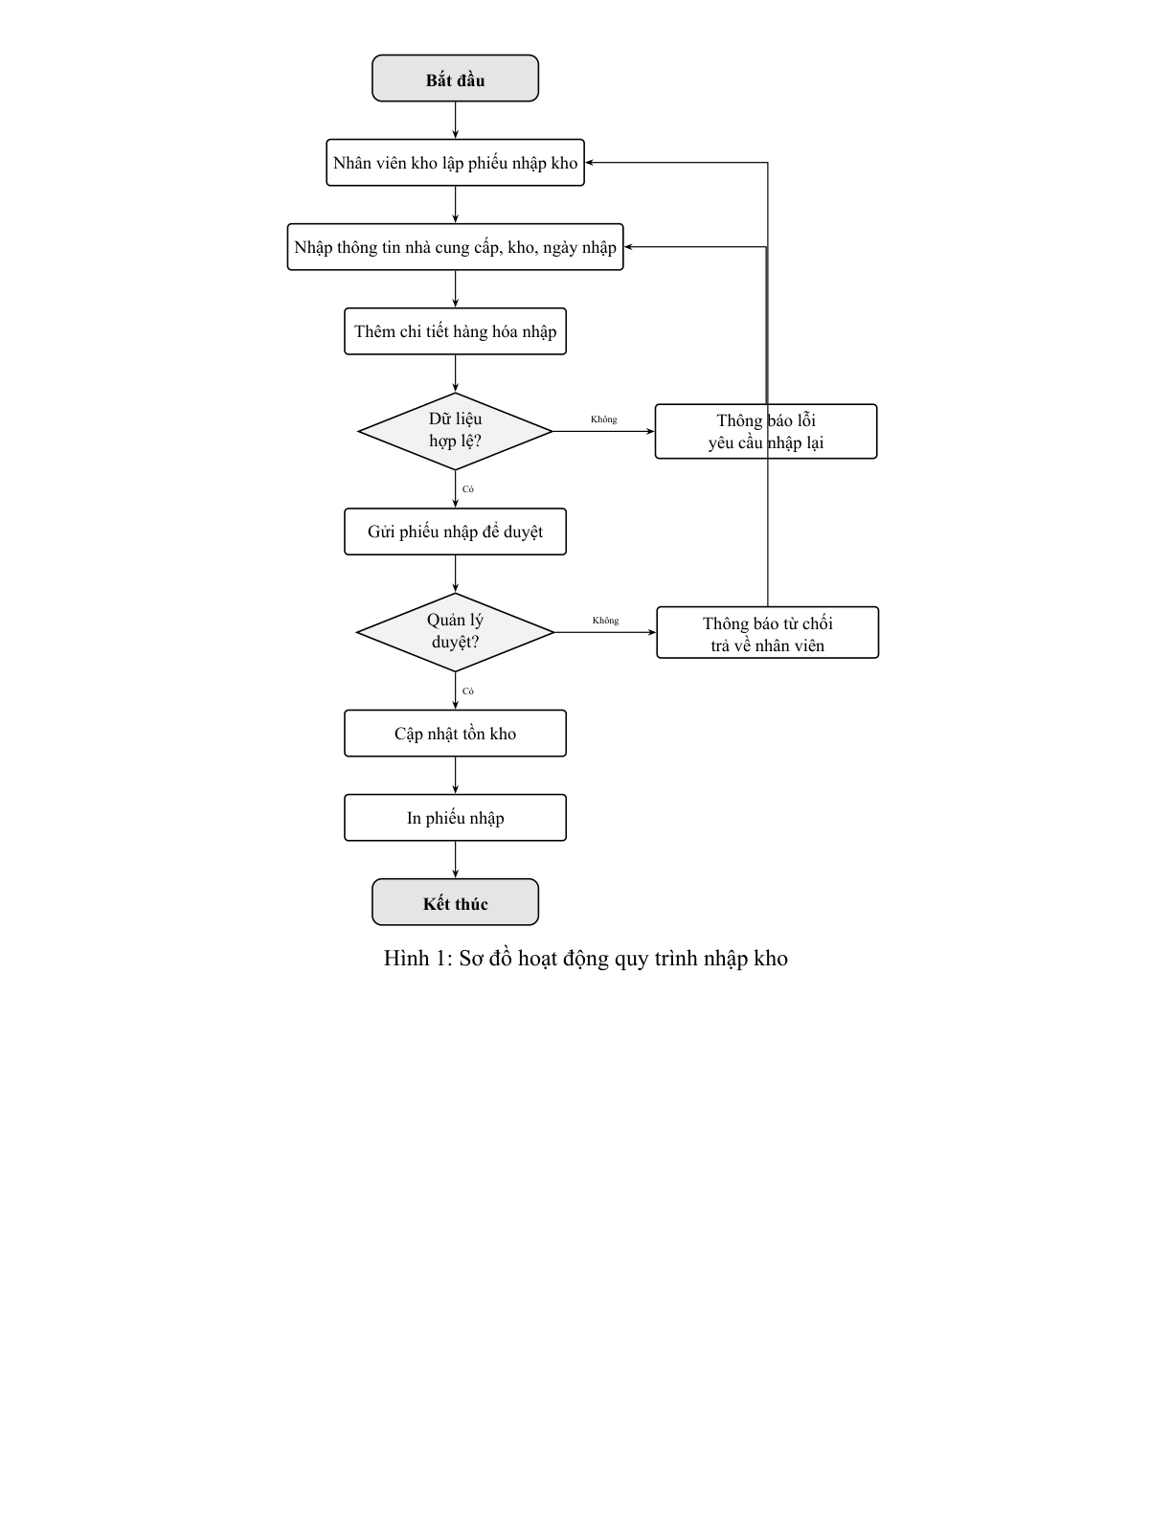
Sơ đồ hoạt động quy trình nhập kho

Quy trình xuất kho
Quy trình xuất kho bắt đầu khi có yêu cầu xuất hàng từ khách hàng hoặc bộ phận sản xuất. Nhân viên kho lập phiếu xuất, thêm danh sách hàng hóa cần xuất. Hệ thống kiểm tra tồn kho có đủ không. Nếu đủ, nhân viên gửi phiếu để duyệt. Quản lý kho duyệt phiếu, hệ thống giảm tồn kho và lưu lịch sử. Nếu không đủ, hệ thống thông báo và quy trình kết thúc.
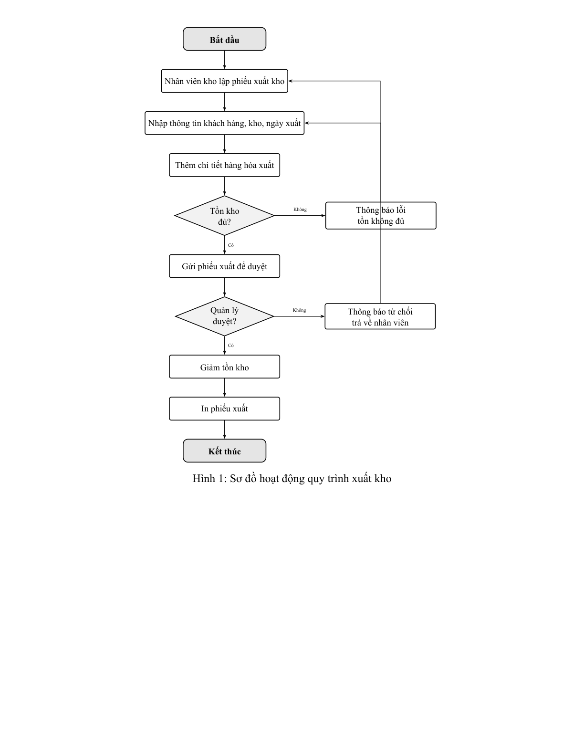
Sơ đồ hoạt động quy trình xuất kho

Quy trình kiểm kê tồn kho
Quy trình kiểm kê được thực hiện định kỳ (tháng/quý). Nhân viên kho tạo phiếu kiểm kê, hệ thống hiển danh sách hàng hóa và số lượng theo sổ sách. Nhân viên kiểm tra thực tế, nhập số lượng thực. Hệ thống tính chênh lệch. Nếu có chênh lệch, quản lý kho duyệt điều chỉnh và hệ thống cập nhật tồn kho.
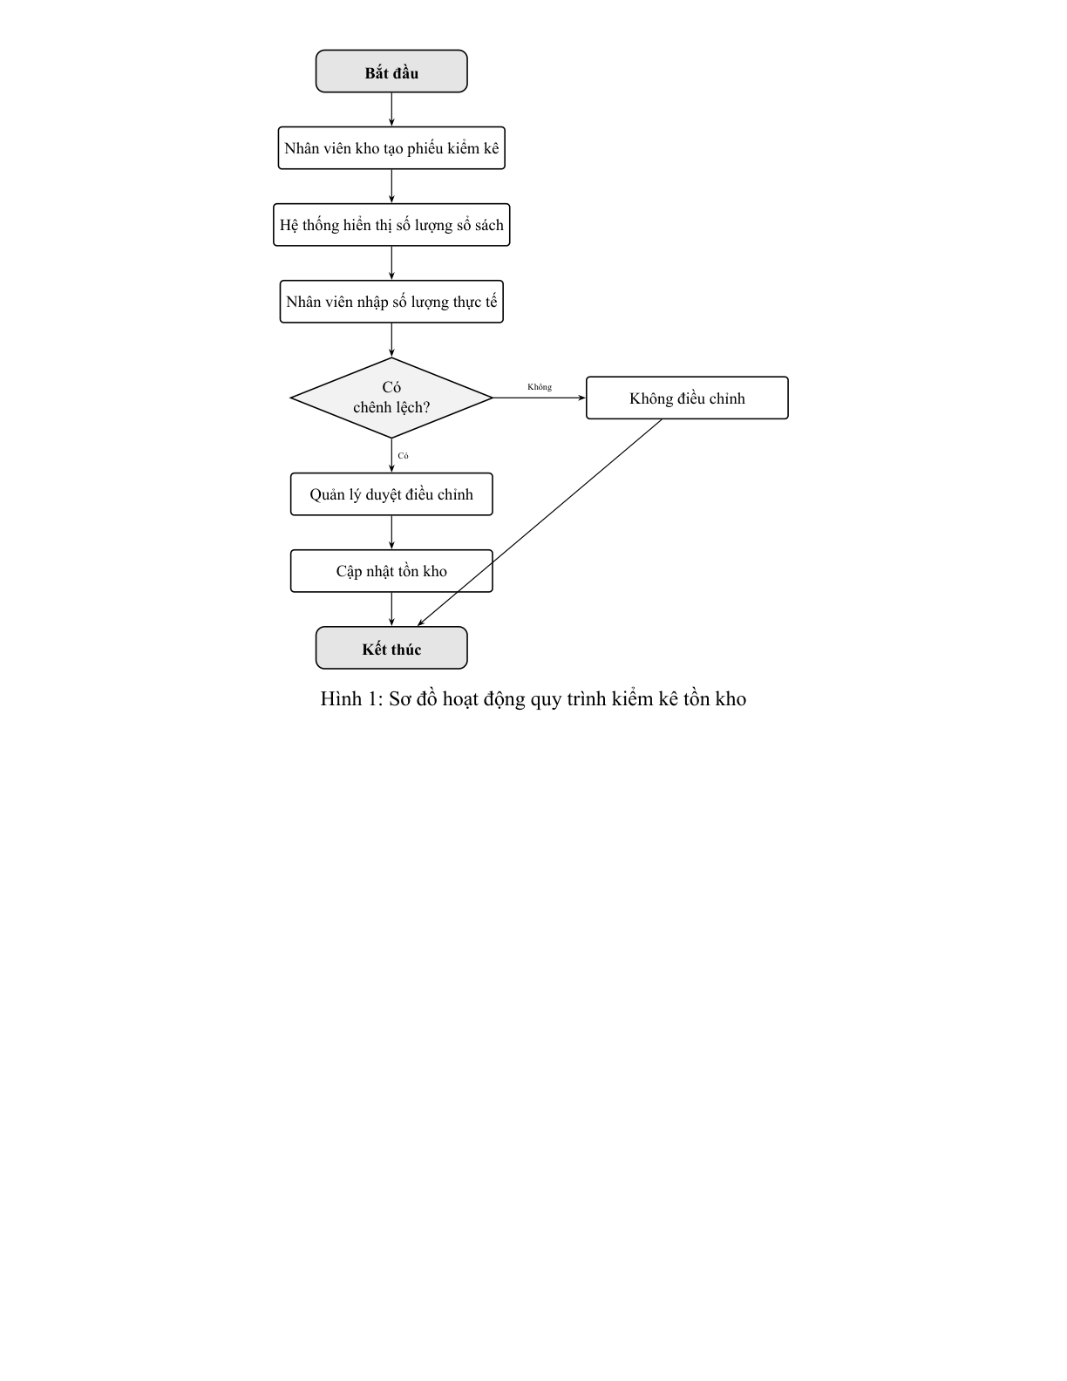
Sơ đồ hoạt động quy trình kiểm kê tồn kho

Kết luận chương
Chương 2 đã mô tả chi tiết 13 nghiệp vụ chính của hệ thống quản lý kho hàng, bao gồm mô tả, quy trình thực hiện và dữ liệu liên quan cho từng nghiệp vụ. Đồng thời trình bày ba sơ đồ hoạt động cho các quy trình quan trọng: nhập kho, xuất kho và kiểm kê tồn kho. Các nghiệp vụ và quy trình này là cơ sở để xác định tác nhân, use case và thiết kế các sơ đồ UML trong các chương tiếp theo.

CHƯƠNG 3: PHÂN TÍCH CHỨC NĂNG

Phân tích tác nhân
Tác nhân (actor) là những người hoặc hệ thống bên ngoài tương tác với hệ thống quản lý kho hàng. Dựa trên phân tích nghiệp vụ ở Chương 2, hệ thống có năm nhóm tác nhân chính:
|p9cm| Tác nhân | Mô tả
Quản trị viên | Quản lý tài khoản người dùng, cấu hình hệ thống, phân quyền truy cập, sao lưu và khôi phục dữ liệu. Có toàn quyền trên hệ thống.
Quản lý kho | Giám sát tồn kho, phê duyệt phiếu nhập/xuất, xem và xuất báo cáo thống kê, quản lý thông tin kho và hàng hóa.
Nhân viên kho | Thực hiện các thao tác nhập kho, xuất kho, kiểm kê, cập nhật thông tin hàng hóa và đối tác. Là người dùng thao tác nhiều nhất với hệ thống.
Khách hàng | Tra cứu đơn đặt hàng, xem lịch sử giao dịch và trạng thái phiếu xuất (nếu được cấp tài khoản).
Nhà cung cấp | Cung cấp thông tin đơn hàng, theo dõi trạng thái phiếu nhập kho liên quan đến mình (nếu được cấp tài khoản).

Sơ đồ phân cấp chức năng (BFD)
Sơ đồ phân cấp chức năng (Business Function Diagram -- BFD) mô tả các chức năng chính của hệ thống quản lý kho hàng theo cấp độ từ tổng quan đến chi tiết. Hệ thống được chia thành 7 nhóm chức năng lớn, mỗi nhóm tiếp tục phân rã thành các chức năng con cụ thể:
- • Quản lý người dùng: Quản lý tài khoản, Phân quyền, Đăng nhập/đăng xuất.
- • Quản lý đối tác: Quản lý nhà cung cấp, Quản lý khách hàng.
- • Quản lý hàng hóa: Quản lý nhóm hàng, Quản lý đơn vị tính, Quản lý hàng hóa, Tìm kiếm hàng hóa.
- • Quản lý kho: Quản lý thông tin kho, Tìm kiếm kho, Phân bổ hàng hóa.
- • Quản lý nhập xuất: Lập phiếu nhập, Duyệt phiếu nhập, Lập phiếu xuất, Duyệt phiếu xuất, Kiểm kê.
- • Quản lý đơn hàng và tài chính: Quản lý đơn đặt hàng, Quản lý thanh toán, Theo dõi công nợ.
- • Báo cáo thống kê: Báo cáo nhập xuất tồn, Báo cáo tồn kho thấp, Báo cáo hàng bán chạy, Báo cáo công nợ, Báo cáo mua hàng.
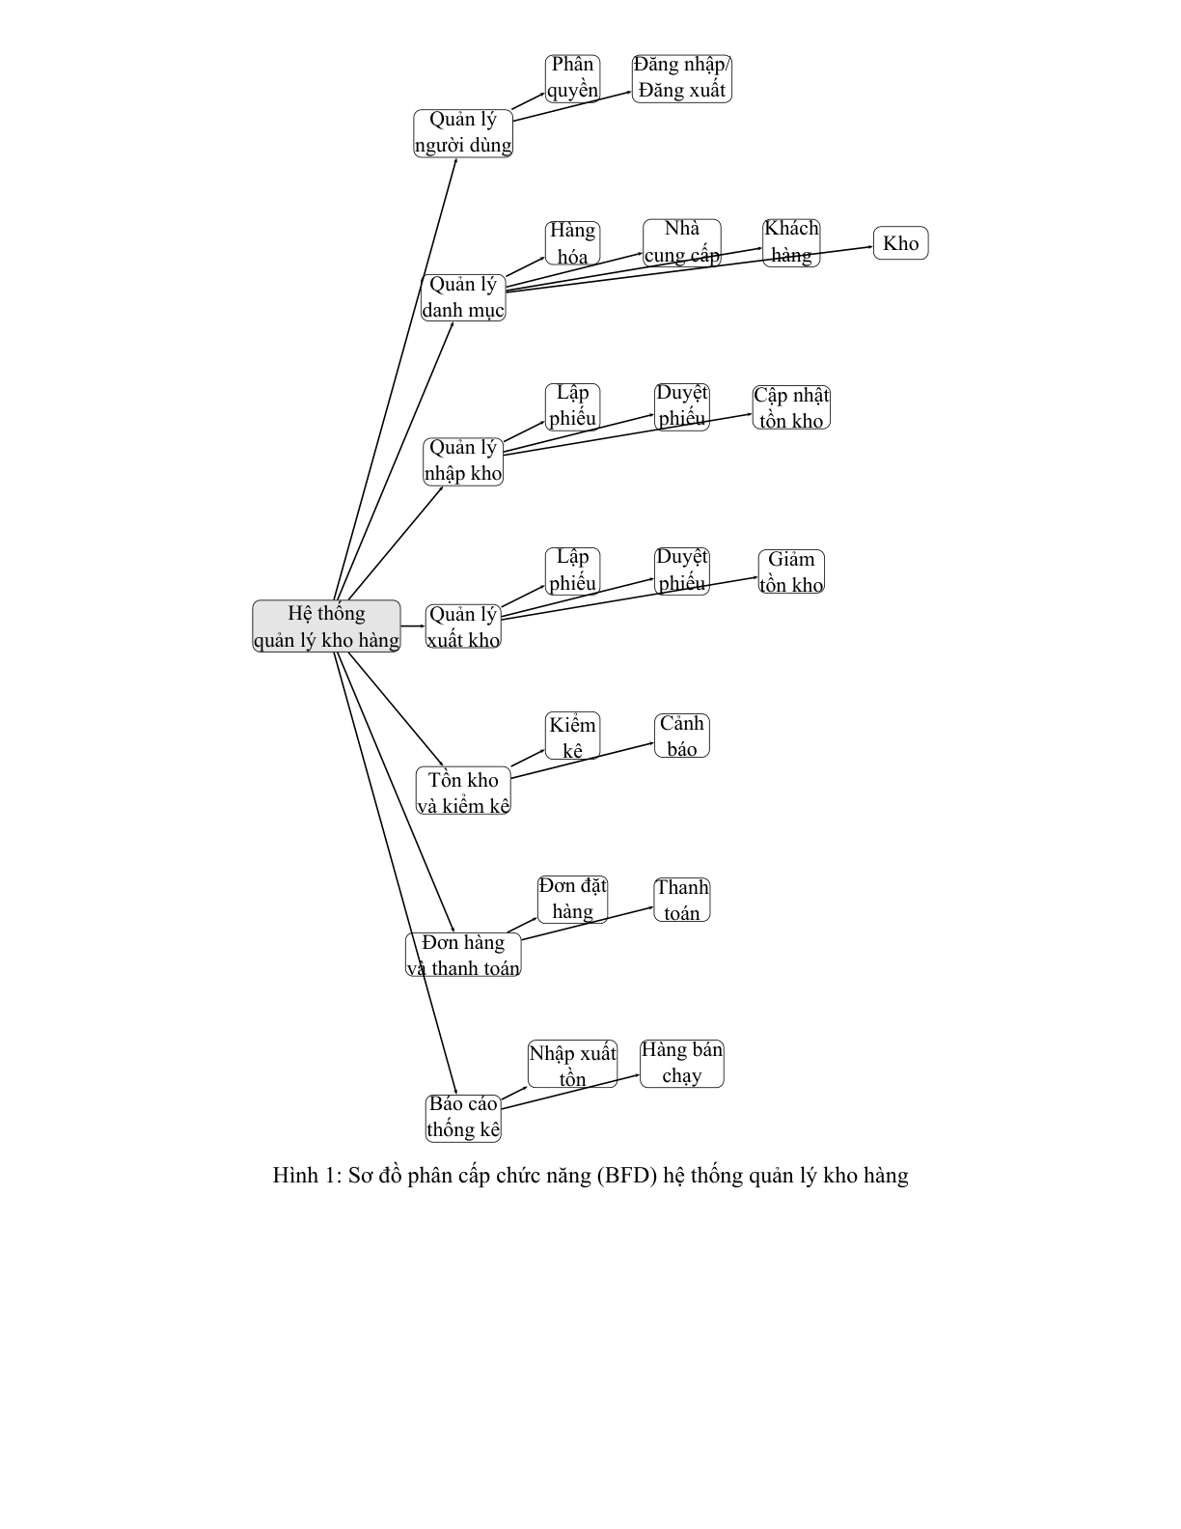
Sơ đồ phân cấp chức năng (BFD) hệ thống quản lý kho hàng

Sơ đồ luồng dữ liệu (DFD)
Sơ đồ luồng dữ liệu (Data Flow Diagram -- DFD) mô tả luồng thông tin giữa các tác nhân và các quá trình xử lý bên trong hệ thống. DFD cấp 0 (Context Diagram) thể hiện toàn bộ hệ thống như một quá trình duy nhất tương tác với các tác nhân bên ngoài. DFD cấp 1 phân rã hệ thống thành các quá trình chức năng chính và các kho dữ liệu tương ứng.

DFD cấp 0 (Context Diagram)
DFD cấp 0 cho thấy hệ thống quản lý kho hàng nhận dữ liệu đầu vào từ năm tác nhân: Quản trị viên, Quản lý kho, Nhân viên kho, Khách hàng và Nhà cung cấp. Hệ thống trả về các thông tin đầu ra tương ứng: thông tin tài khoản, báo cáo, phiếu nhập/xuất, kết quả tìm kiếm, trạng thái đơn hàng.
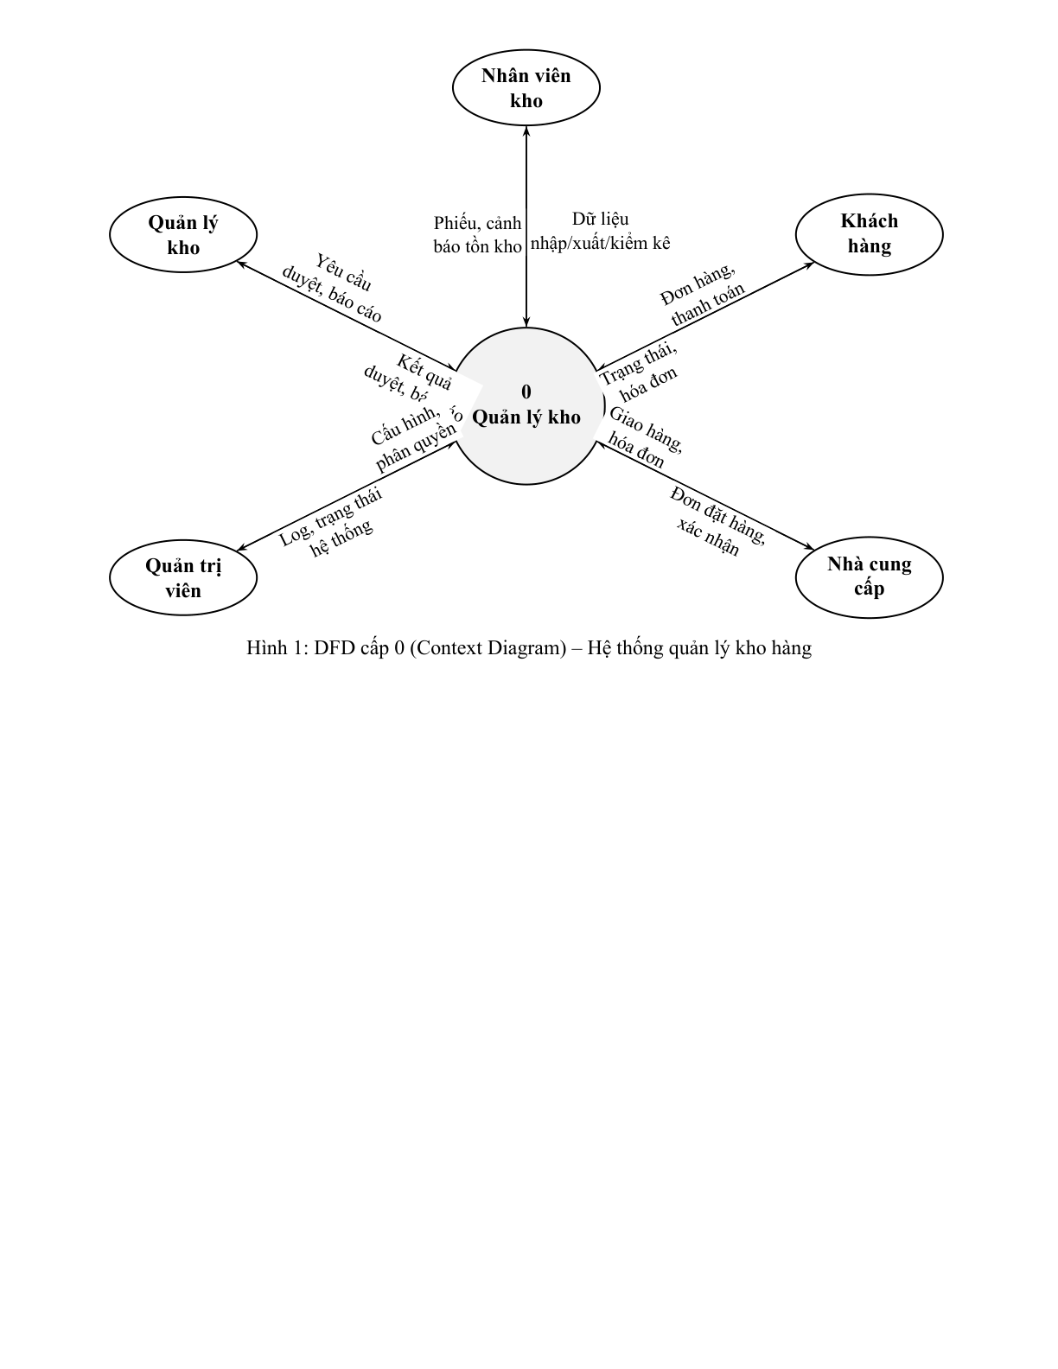
DFD cấp 0 (Context Diagram) – Hệ thống quản lý kho hàng

DFD cấp 1
DFD cấp 1 phân rã hệ thống thành sáu quá trình xử lý chính:
- • P1 -- Quản lý người dùng: Xử lý đăng nhập, phân quyền, quản lý tài khoản.
- • P2 -- Quản lý hàng hóa và kho: Thêm, sửa, xóa, tìm kiếm hàng hóa và kho.
- • P3 -- Quản lý đối tác: Quản lý thông tin nhà cung cấp và khách hàng.
- • P4 -- Quản lý nhập xuất: Lập và duyệt phiếu nhập/xuất, kiểm kê.
- • P5 -- Quản lý đơn hàng và thanh toán: Tạo đơn, duyệt đơn, ghi nhận thanh toán.
- • P6 -- Báo cáo thống kê: Tổng hợp và xuất báo cáo.
Các kho dữ liệu (data store) bao gồm: DS1 NguoiDung, DS2 HangHoa, DS3 Kho, DS4 NhaCungCap, DS5 KhachHang, DS6 PhieuNhapXuat, DS7 TonKho, DS8 DonHang, DS9 ThanhToan, DS10 LichSuThaoTac.
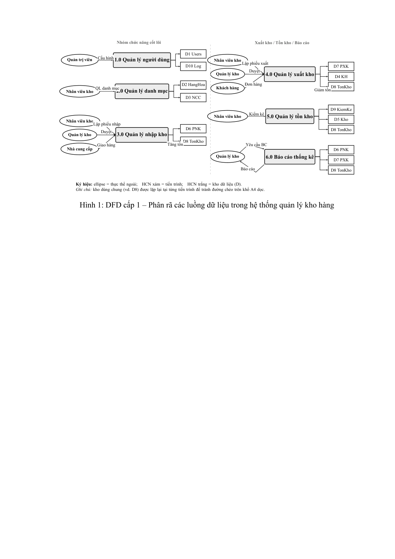
DFD cấp 1 – Phân rã các luồng dữ liệu trong hệ thống quản lý kho hàng

Sơ đồ use case tổng quát
Sơ đồ use case tổng quát mô tả toàn bộ các ca sử dụng (use case) của hệ thống và mối quan hệ giữa các tác nhân với các use case tương ứng. Hệ thống có 13 use case chính (UC01--UC13) được thực hiện bởi 5 tác nhân.
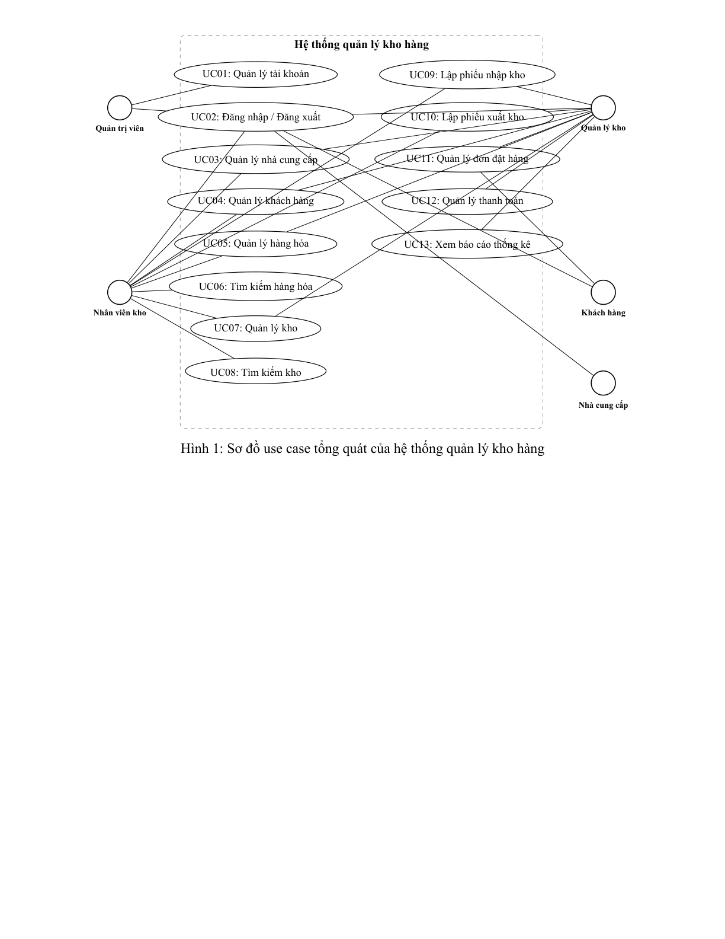
Sơ đồ use case tổng quát của hệ thống quản lý kho hàng

Sơ đồ use case phân rã
Các use case chính được phân rã thành các nhóm chức năng cụ thể:
- • Quản lý người dùng: UC01 Quản lý tài khoản, UC02 Đăng nhập/đăng xuất.
- • Quản lý đối tác: UC03 Quản lý nhà cung cấp, UC04 Quản lý khách hàng.
- • Quản lý hàng hóa và kho: UC05 Quản lý hàng hóa, UC06 Tìm kiếm hàng hóa, UC07 Quản lý kho, UC08 Tìm kiếm kho.
- • Quản lý nhập xuất: UC09 Lập phiếu nhập kho, UC10 Lập phiếu xuất kho.
- • Quản lý đơn hàng và tài chính: UC11 Quản lý đơn đặt hàng, UC12 Quản lý thanh toán.
- • Báo cáo: UC13 Xem báo cáo thống kê.
Dưới đây là các sơ đồ use case phân rã cho từng nhóm chức năng:
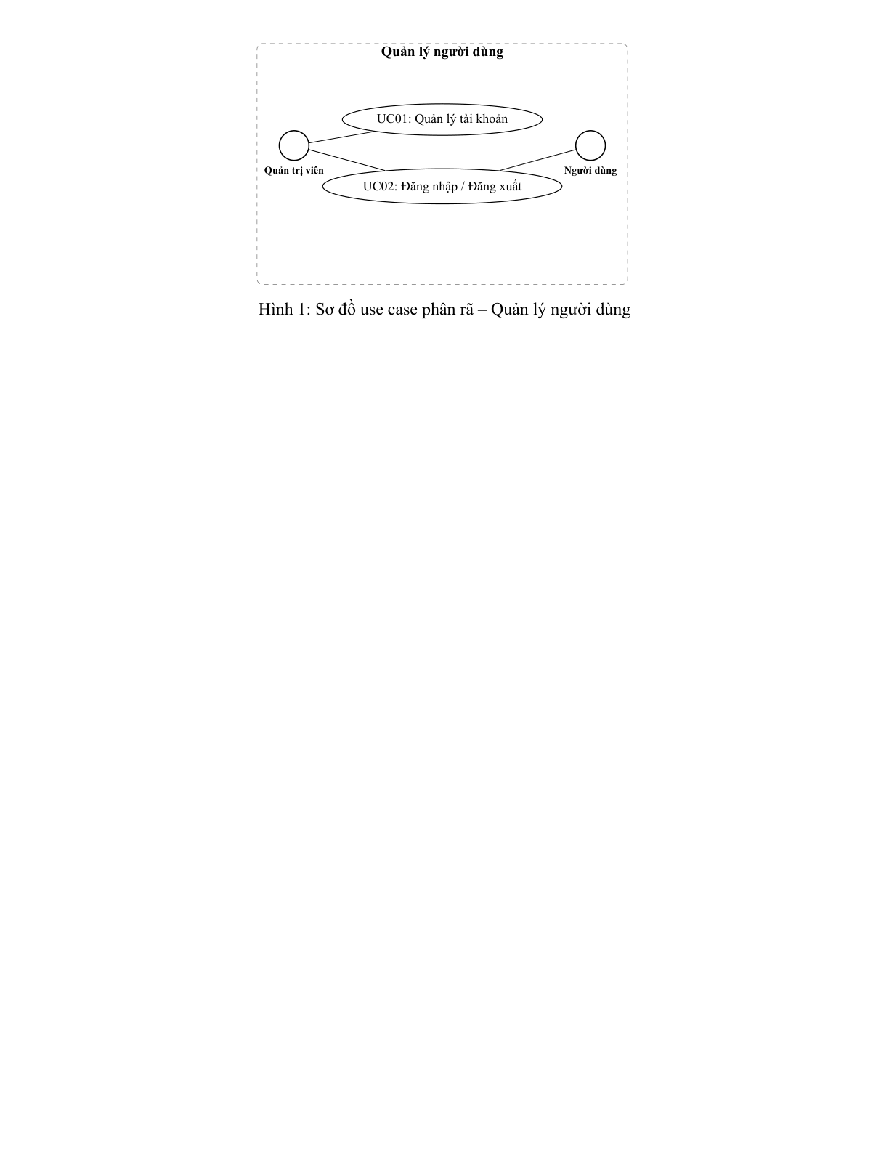
Sơ đồ use case phân rã -- Quản lý người dùng
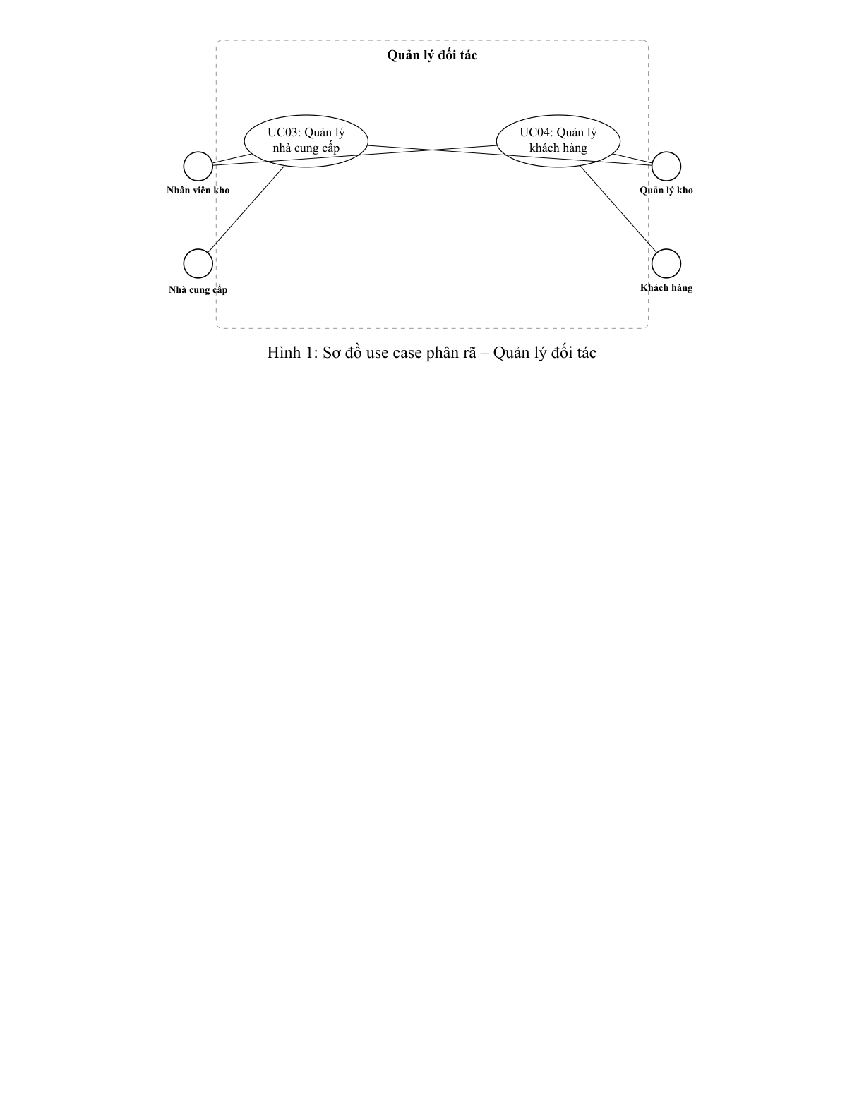
Sơ đồ use case phân rã -- Quản lý đối tác
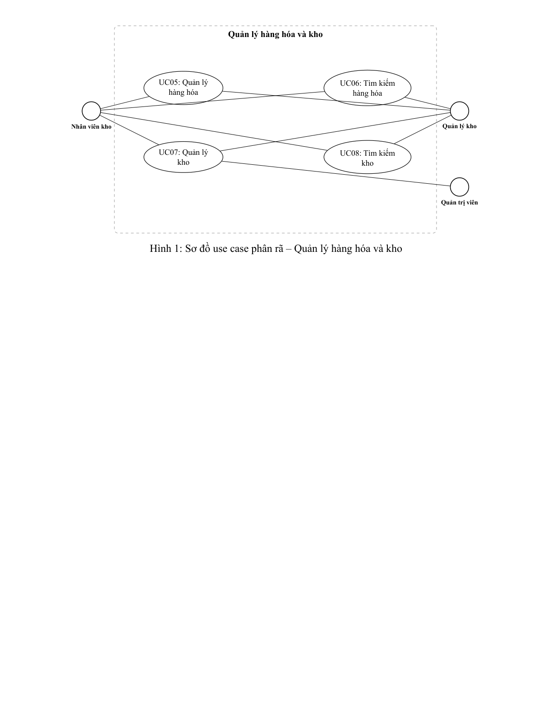
Sơ đồ use case phân rã -- Quản lý hàng hóa và kho
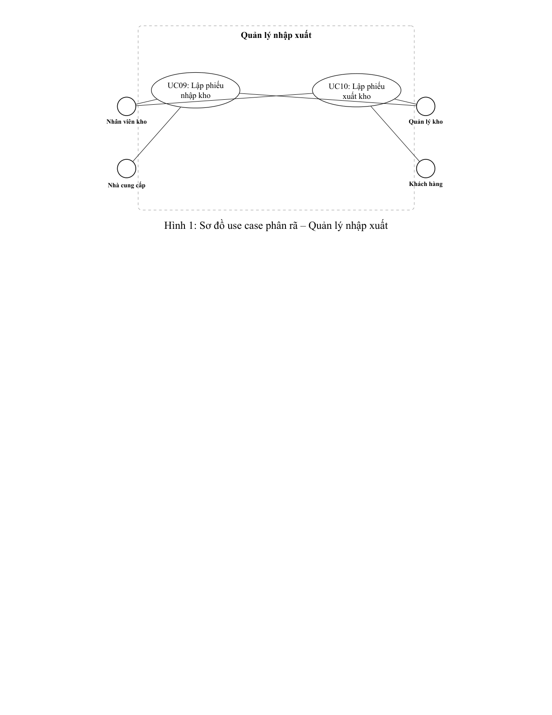
Sơ đồ use case phân rã -- Quản lý nhập xuất
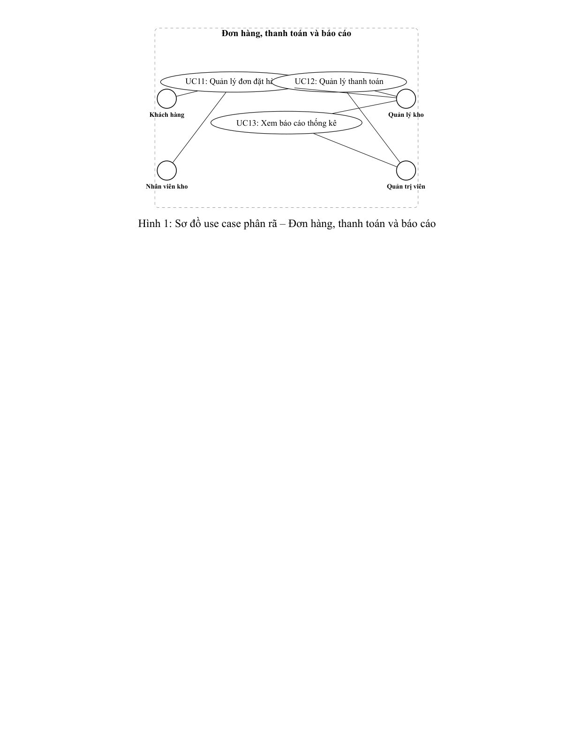
Sơ đồ use case phân rã -- Đơn hàng, thanh toán và báo cáo

Đặc tả use case

UC01 -- Quản lý tài khoản người dùng
- • Tác nhân: Quản trị viên.
- • Mục đích: Tạo, chỉnh sửa, khóa/mở tài khoản người dùng và phân quyền theo vai trò.
- • Điều kiện trước: Quản trị viên đã đăng nhập vào hệ thống.
- • Luồng chính:
- • Quản trị viên chọn chức năng “Quản lý tài khoản”.
- • Hệ thống hiển thị danh sách tài khoản người dùng.
- • Quản trị viên chọn “Thêm tài khoản”, nhập thông tin: họ tên, tên đăng nhập, mật khẩu, email, số điện thoại, vai trò.
- • Hệ thống kiểm tra tên đăng nhập không trùng, mã hóa mật khẩu và lưu.
- • Hệ thống hiển thị thông báo thành công và cập nhật danh sách. enumerate
- • Luồng thay thế: Tên đăng nhập đã tồn tại → hệ thống thông báo lỗi, yêu cầu nhập tên khác.
- • Điều kiện sau: Tài khoản mới được tạo, có thể đăng nhập.

UC02 -- Đăng nhập / Đăng xuất
- • Tác nhân: Tất cả người dùng.
- • Mục đích: Xác thực người dùng trước khi truy cập hệ thống.
- • Điều kiện trước: Người dùng đã có tài khoản và đang ở trạng thái hoạt động.
- • Luồng chính:
- • Người dùng truy cập trang đăng nhập.
- • Nhập tên đăng nhập và mật khẩu, nhấn “Đăng nhập”.
- • Hệ thống kiểm tra thông tin: tài khoản tồn tại, mật khẩu đúng, trạng thái hoạt động.
- • Hệ thống tạo phiên làm việc, ghi log đăng nhập, chuyển đến trang chủ. enumerate
- • Luồng thay thế: Thông tin sai hoặc tài khoản bị khóa → hệ thống thông báo lỗi tương ứng.
- • Điều kiện sau: Người dùng đăng nhập thành công, phiên làm việc được tạo.

UC03 -- Quản lý nhà cung cấp
- • Tác nhân: Nhân viên kho, Quản lý kho.
- • Mục đích: Thêm, sửa, xóa, tìm kiếm thông tin nhà cung cấp.
- • Điều kiện trước: Người dùng đã đăng nhập với quyền phù hợp.
- • Luồng chính:
- • Người dùng chọn “Quản lý nhà cung cấp”.
- • Hệ thống hiển thị danh sách nhà cung cấp.
- • Người dùng chọn “Thêm mới”, nhập mã, tên, địa chỉ, số điện thoại, email, người liên hệ.
- • Hệ thống kiểm tra mã không trùng và lưu. enumerate
- • Luồng thay thế: Mã đã tồn tại → thông báo lỗi. Xóa nhà cung cấp có phiếu nhập liên quan → không cho xóa, chỉ cho đánh dấu ngừng hoạt động.
- • Điều kiện sau: Thông tin nhà cung cấp được cập nhật trong cơ sở dữ liệu.

UC04 -- Quản lý khách hàng
- • Tác nhân: Nhân viên kho, Quản lý kho.
- • Mục đích: Thêm, sửa, xóa, tìm kiếm thông tin khách hàng.
- • Điều kiện trước: Người dùng đã đăng nhập với quyền phù hợp.
- • Luồng chính: Tương tự UC03, thay nhà cung cấp bằng khách hàng. Thông tin nhập gồm: mã, tên, địa chỉ, số điện thoại, email, mã số thuế, người liên hệ.
- • Điều kiện sau: Thông tin khách hàng được cập nhật trong cơ sở dữ liệu.

UC05 -- Quản lý hàng hóa
- • Tác nhân: Nhân viên kho, Quản lý kho.
- • Mục đích: Thêm, cập nhật, tìm kiếm, phân loại hàng hóa.
- • Điều kiện trước: Đã có thông tin nhóm hàng và đơn vị tính trong hệ thống.
- • Luồng chính:
- • Người dùng chọn “Quản lý hàng hóa”.
- • Hệ thống hiển thị danh sách hàng hóa.
- • Người dùng chọn “Thêm mới”, nhập mã, tên, chọn nhóm hàng, đơn vị tính, giá nhập, giá xuất, mô tả.
- • Hệ thống kiểm tra mã không trùng, lưu hàng hóa và tự động khởi tạo tồn kho bằng 0 tại tất cả các kho. enumerate
- • Luồng thay thế: Mã đã tồn tại → thông báo lỗi.
- • Điều kiện sau: Hàng hóa mới được tạo, có bản ghi tồn kho tại các kho.

UC06 -- Tìm kiếm hàng hóa
- • Tác nhân: Tất cả người dùng có quyền.
- • Mục đích: Tra cứu hàng hóa theo mã, tên, nhóm hàng hoặc kho.
- • Điều kiện trước: Người dùng đã đăng nhập.
- • Luồng chính:
- • Người dùng nhập từ khóa tìm kiếm (mã hoặc tên hàng).
- • Chọn điều kiện lọc: nhóm hàng, kho, trạng thái.
- • Hệ thống truy vấn và hiển thị danh sách kết quả kèm tồn kho tại các kho.
- • Người dùng có thể xem chi tiết, sắp xếp, xuất Excel. enumerate
- • Điều kiện sau: Người dùng nhận được thông tin hàng hóa cần tra cứu.

UC07 -- Quản lý kho
- • Tác nhân: Quản lý kho, Quản trị viên.
- • Mục đích: Tạo, cập nhật, tìm kiếm thông tin kho.
- • Điều kiện trước: Người dùng đã đăng nhập với quyền quản lý kho hoặc quản trị viên.
- • Luồng chính:
- • Người dùng chọn “Quản lý kho”.
- • Hệ thống hiển thị danh sách kho.
- • Người dùng chọn “Thêm mới”, nhập mã kho, tên kho, địa chỉ, người phụ trách, diện tích.
- • Hệ thống kiểm tra mã không trùng và lưu. enumerate
- • Điều kiện sau: Thông tin kho được cập nhật trong cơ sở dữ liệu.

UC08 -- Tìm kiếm kho
- • Tác nhân: Tất cả người dùng có quyền.
- • Mục đích: Tra cứu thông tin kho và tồn kho trong kho.
- • Điều kiện trước: Người dùng đã đăng nhập.
- • Luồng chính:
- • Người dùng nhập mã hoặc tên kho cần tra cứu.
- • Hệ thống hiển thị thông tin chi tiết kho và danh sách hàng tồn.
- • Người dùng có thể lọc theo nhóm hàng, sắp xếp theo số lượng tồn. enumerate
- • Điều kiện sau: Người dùng nhận được thông tin kho và danh sách tồn kho.

UC09 -- Lập phiếu nhập kho
- • Tác nhân: Nhân viên kho (lập phiếu), Quản lý kho (duyệt phiếu).
- • Mục đích: Ghi nhận hàng hóa nhập vào kho từ nhà cung cấp.
- • Điều kiện trước: Đã có thông tin nhà cung cấp, kho và hàng hóa trong hệ thống.
- • Luồng chính:
- • Nhân viên kho chọn “Lập phiếu nhập”, nhập nhà cung cấp, kho nhập, ngày nhập.
- • Thêm danh sách hàng hóa: chọn hàng, nhập số lượng, đơn giá. Hệ thống tính thành tiền.
- • Gửi phiếu để duyệt. Trạng thái: “Chờ duyệt”.
- • Quản lý kho xem phiếu, kiểm tra và duyệt.
- • Hệ thống cập nhật tồn kho (tăng), trạng thái: “Đã duyệt”. Ghi log. enumerate
- • Luồng thay thế: Quản lý kho từ chối → trạng thái: “Từ chối”, kèm lý do, tồn kho không đổi.
- • Điều kiện sau: Tồn kho được cập nhật, phiếu nhập được lưu.

UC10 -- Lập phiếu xuất kho
- • Tác nhân: Nhân viên kho (lập phiếu), Quản lý kho (duyệt phiếu).
- • Mục đích: Ghi nhận hàng hóa xuất ra khỏi kho cho khách hàng hoặc sản xuất.
- • Điều kiện trước: Đã có thông tin khách hàng, kho và hàng hóa. Tồn kho đủ để xuất.
- • Luồng chính:
- • Nhân viên kho chọn “Lập phiếu xuất”, nhập khách hàng, kho xuất, ngày xuất.
- • Thêm danh sách hàng hóa: chọn hàng, nhập số lượng. Hệ thống kiểm tra tồn kho đủ.
- • Hệ thống hiển thị đơn giá xuất, tính thành tiền và tổng tiền.
- • Gửi phiếu để duyệt. Trạng thái: “Chờ duyệt”.
- • Quản lý kho duyệt. Hệ thống giảm tồn kho, trạng thái: “Đã duyệt”. Ghi log. enumerate
- • Luồng thay thế: Tồn kho không đủ → hệ thống thông báo, không cho thêm dòng. Quản lý kho từ chối → trạng thái: “Từ chối”, tồn kho không đổi.
- • Điều kiện sau: Tồn kho được giảm, phiếu xuất được lưu.

UC11 -- Quản lý đơn đặt hàng
- • Tác nhân: Khách hàng, Nhân viên kho, Quản lý kho.
- • Mục đích: Tạo, duyệt, theo dõi đơn đặt hàng.
- • Điều kiện trước: Đã có thông tin khách hàng và hàng hóa.
- • Luồng chính:
- • Người dùng tạo đơn hàng: chọn khách hàng, nhập ngày đặt, ngày giao dự kiến.
- • Thêm danh sách hàng hóa: chọn hàng, nhập số lượng. Hệ thống hiển thị giá và tính thành tiền.
- • Lưu đơn. Trạng thái: “Mới tạo”.
- • Quản lý kho duyệt. Hệ thống tự động tạo phiếu xuất kho. Trạng thái: “Đã duyệt”.
- • Khi phiếu xuất hoàn tất, trạng thái đơn: “Đã giao”. enumerate
- • Luồng thay thế: Quản lý kho từ chối → trạng thái: “Từ chối”, kèm lý do.
- • Điều kiện sau: Đơn hàng được duyệt, phiếu xuất kho được tạo tự động.

UC12 -- Quản lý thanh toán
- • Tác nhân: Quản lý kho, Quản trị viên.
- • Mục đích: Ghi nhận, cập nhật thanh toán liên quan đến phiếu nhập/xuất và đơn hàng.
- • Điều kiện trước: Đã có phiếu nhập/xuất hoặc đơn hàng.
- • Luồng chính:
- • Người dùng chọn phiếu cần thanh toán.
- • Nhập số tiền, ngày thanh toán, phương thức (tiền mặt/chuyển khoản).
- • Hệ thống cập nhật công nợ, giảm số tiền còn nợ.
- • Nếu thanh toán đủ: trạng thái “Đã thanh toán”. Nếu một phần: “Thanh toán một phần”. enumerate
- • Điều kiện sau: Công nợ được cập nhật, lịch sử thanh toán được lưu.

UC13 -- Xem báo cáo thống kê
- • Tác nhân: Quản lý kho, Quản trị viên.
- • Mục đích: Xem và xuất các báo cáo thống kê phục vụ quản trị và ra quyết định.
- • Điều kiện trước: Đã có dữ liệu phiếu nhập/xuất và tồn kho.
- • Luồng chính:
- • Người dùng chọn loại báo cáo (nhập xuất tồn, tồn kho thấp, hàng bán chạy, công nợ, mua hàng).
- • Nhập điều kiện: khoảng thời gian, kho, hàng hóa, đối tác.
- • Hệ thống truy vấn, tổng hợp số liệu và hiển thị báo cáo dạng bảng + biểu đồ.
- • Người dùng có thể xuất ra PDF/Excel hoặc in. enumerate
- • Điều kiện sau: Báo cáo được hiển thị hoặc xuất file.

Kết luận chương
Chương 3 đã phân tích chi tiết các tác nhân của hệ thống, xây dựng sơ đồ phân cấp chức năng (BFD), sơ đồ luồng dữ liệu (DFD) cấp 0 và cấp 1, sơ đồ use case tổng quát và phân rã. Đồng thời đặc tả chi tiết 13 use case chính với đầy đủ thông tin: tác nhân, mục đích, điều kiện trước, luồng chính, luồng thay thế và điều kiện sau. Đây là cơ sở để phân tích hành vi (sơ đồ lớp) và phân tích tương tác (sơ đồ tuần tự) trong các chương tiếp theo.

CHƯƠNG 4: PHÂN TÍCH HÀNH VI

Sơ đồ lớp tổng thể
Dựa trên các thực thể nghiệp vụ đã phân tích ở Chương 2 và Chương 3, hệ thống được thiết kế với các lớp chính sau:
- • NguoiDung: Lưu thông tin tài khoản người dùng, bao gồm tên đăng nhập, mật khẩu (đã mã hóa), họ tên, vai trò và trạng thái. Quản lý xác thực và phân quyền.
- • HangHoa: Lưu thông tin hàng hóa: mã, tên, nhóm hàng, đơn vị tính, giá nhập, giá xuất, mô tả, trạng thái. Là lớp trung tâm của hệ thống.
- • NhomHangHoa: Lưu thông tin nhóm hàng hóa để phân loại. Một nhóm hàng có nhiều hàng hóa.
- • DonViTinh: Lưu đơn vị đo lường hàng hóa (cái, kg, hộp, thùng...). Một đơn vị tính dùng cho nhiều hàng hóa.
- • NhaCungCap: Lưu thông tin nhà cung cấp: mã, tên, địa chỉ, liên hệ, email. Liên kết với phiếu nhập kho.
- • KhachHang: Lưu thông tin khách hàng: mã, tên, địa chỉ, liên hệ, email, mã số thuế. Liên kết với phiếu xuất kho và đơn hàng.
- • Kho: Lưu thông tin kho hàng: mã, tên, địa chỉ, người phụ trách, diện tích. Một hệ thống có nhiều kho.
- • PhieuNhapKho: Lưu thông tin phiếu nhập: mã, nhà cung cấp, kho, người lập, ngày nhập, tổng tiền, trạng thái.
- • ChiTietPhieuNhap: Lưu chi tiết hàng hóa trong phiếu nhập: mã phiếu, mã hàng, số lượng, đơn giá, thành tiền.
- • PhieuXuatKho: Lưu thông tin phiếu xuất: mã, khách hàng, kho, người lập, ngày xuất, tổng tiền, trạng thái.
- • ChiTietPhieuXuat: Lưu chi tiết hàng hóa trong phiếu xuất: mã phiếu, mã hàng, số lượng, đơn giá, thành tiền.
- • PhieuKiemKe: Lưu thông tin phiếu kiểm kê: mã, kho, người kiểm, ngày kiểm, trạng thái.
- • ChiTietKiemKe: Lưu chi tiết kiểm kê: mã phiếu, mã hàng, số lượng thực tế, số lượng sổ sách, chênh lệch.
- • TonKho: Lưu số lượng tồn kho của từng hàng hóa tại từng kho. Được cập nhật khi nhập/xuất/kiểm kê.
- • DonDatHang: Lưu thông tin đơn đặt hàng: mã, khách hàng, ngày đặt, ngày giao, trạng thái.
- • ChiTietDonHang: Lưu chi tiết đơn hàng: mã đơn, mã hàng, số lượng, giá, thành tiền.
- • ThanhToan: Lưu thông tin thanh toán: mã, phiếu liên quan, số tiền, ngày, phương thức.
- • LichSuThaoTac: Lưu log thao tác: mã, người dùng, hành động, thời gian, đối tượng.
Sơ đồ lớp tổng thể được trình bày thành ba sơ đồ con để dễ quan sát, tránh chồng chéo và đảm bảo chữ hiển thị rõ ràng:
- • Sơ đồ lớp danh mục (Master Data): bao gồm các lớp lưu thông tin cơ bản, ít thay đổi của hệ thống: NguoiDung, HangHoa, NhomHangHoa, DonViTinh, NhaCungCap, KhachHang, Kho, TonKho.
- • Sơ đồ lớp nghiệp vụ nhập xuất: bao gồm các lớp liên quan đến phiếu nhập kho và phiếu xuất kho: PhieuNhapKho, ChiTietPhieuNhap, PhieuXuatKho, ChiTietPhieuXuat.
- • Sơ đồ lớp kiểm kê, đơn hàng và thanh toán: bao gồm các lớp liên quan đến kiểm kê, đơn đặt hàng, thanh toán và log thao tác: PhieuKiemKe, ChiTietKiemKe, DonDatHang, ChiTietDonHang, ThanhToan, LichSuThaoTac.
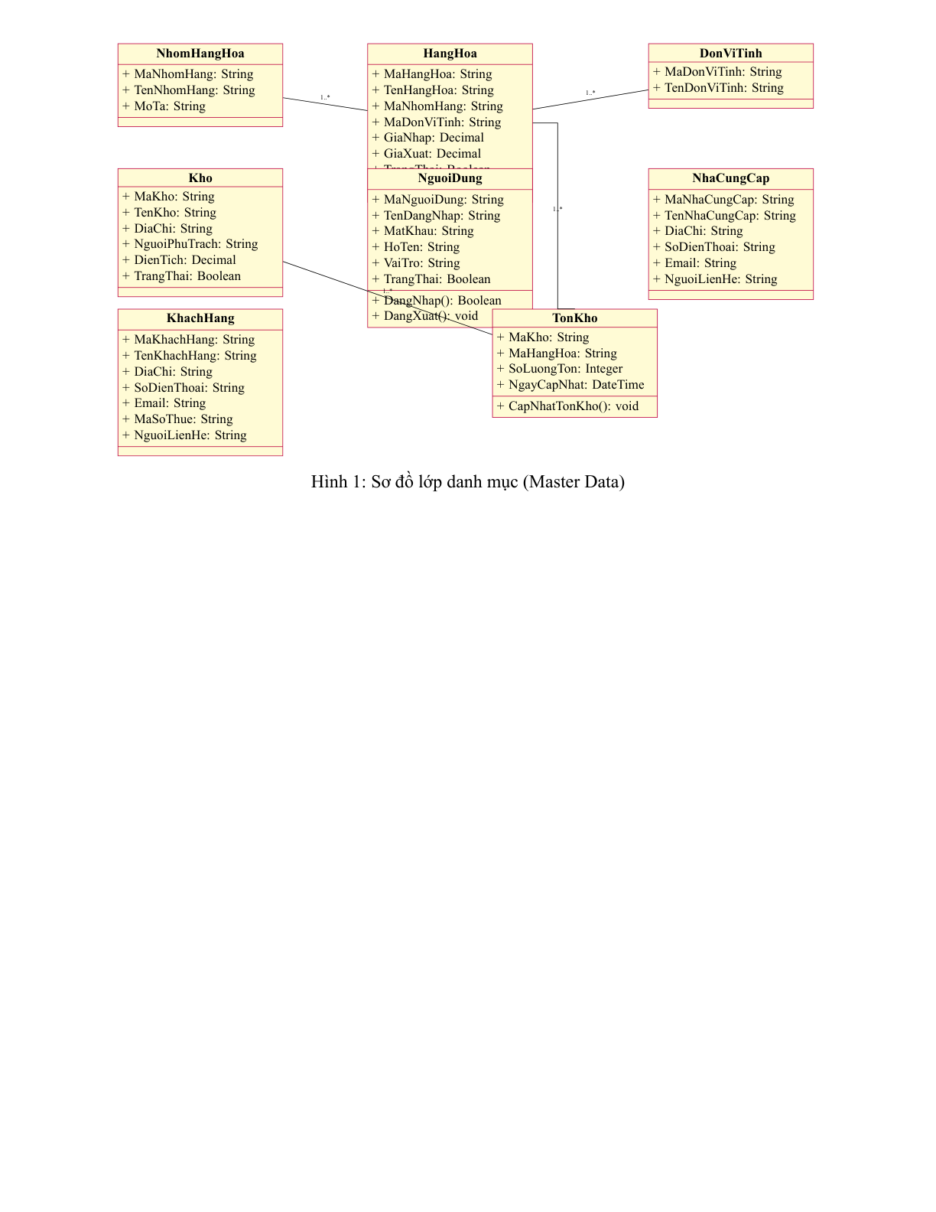
Sơ đồ lớp danh mục (Master Data)
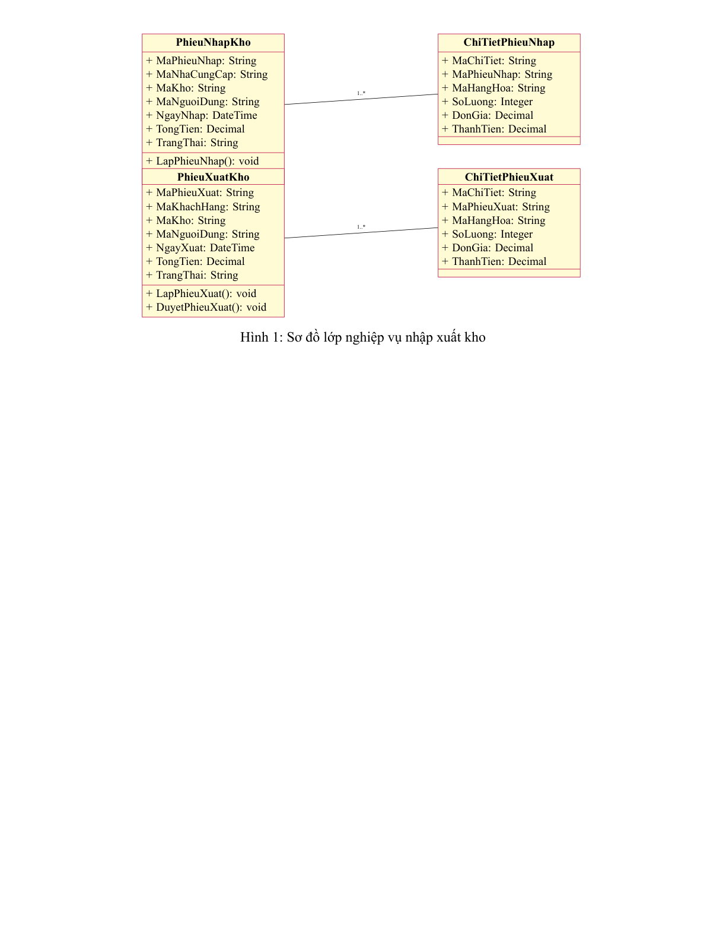
Sơ đồ lớp nghiệp vụ nhập xuất kho
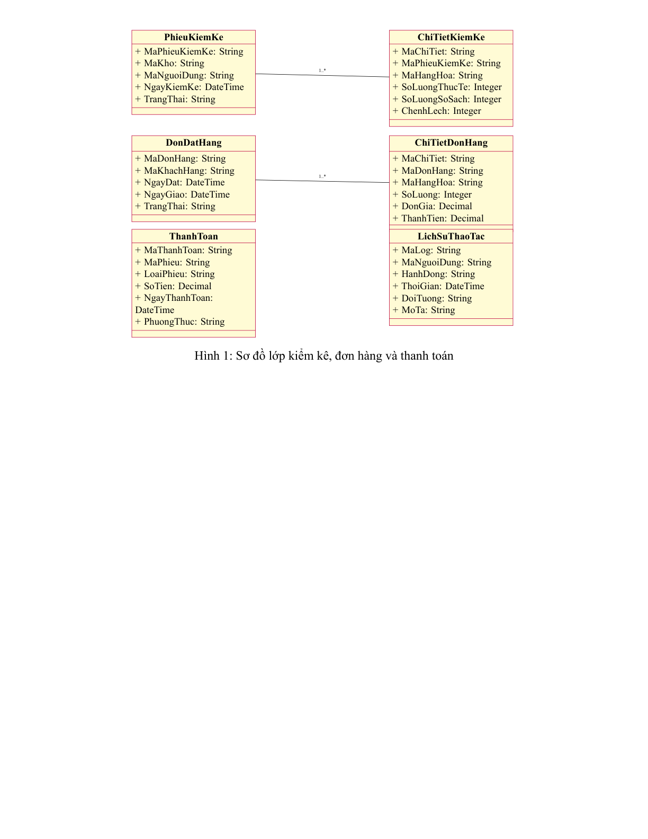
Sơ đồ lớp kiểm kê, đơn hàng và thanh toán

Biểu đồ lớp trong ca sử dụng

UC05 -- Quản lý hàng hóa
Ca sử dụng quản lý hàng hóa liên quan đến các lớp:
(người thực hiện),
(đối tượng quản lý),
(phân loại),
(đơn vị đo) và
(tồn kho tại các kho).
:
- • NguoiDung quản lý HangHoa: quan hệ 1..n.
- • HangHoa thuộc NhomHangHoa: quan hệ n..1.
- • HangHoa đo bằng DonViTinh: quan hệ n..1.
- • HangHoa có TonKho tại nhiều Kho: quan hệ 1..n.
Khi thêm hàng hóa mới, hệ thống tự động tạo bản ghi
bằng 0 tại tất cả các kho đang hoạt động. Khi cập nhật giá hoặc thông tin, chỉ bảng
thay đổi.
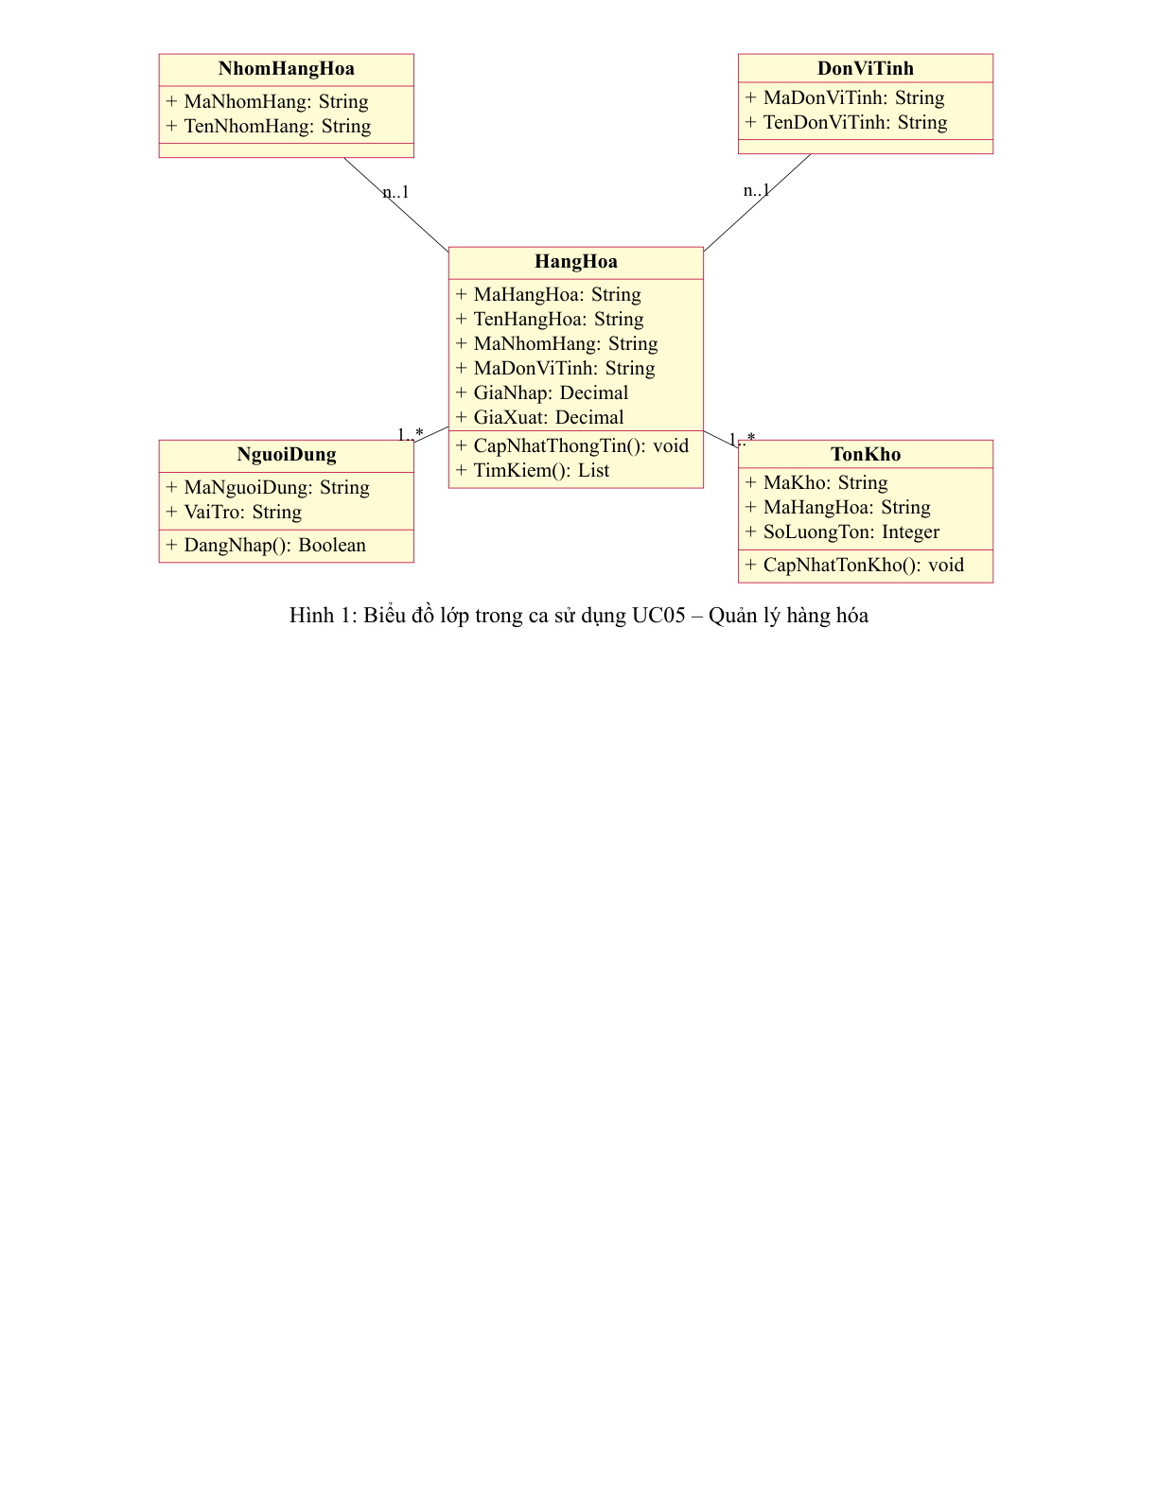
Biểu đồ lớp trong ca sử dụng UC05 -- Quản lý hàng hóa

UC09 -- Lập phiếu nhập kho
Ca sử dụng lập phiếu nhập kho liên quan đến các lớp:
,
,
,
,
,
và
.
:
- • NguoiDung lập PhieuNhapKho: quan hệ 1..n.
- • NhaCungCap cung cấp cho PhieuNhapKho: quan hệ 1..n.
- • Kho nhận PhieuNhapKho: quan hệ 1..n.
- • PhieuNhapKho có nhiều ChiTietPhieuNhap: quan hệ 1..n.
- • ChiTietPhieuNhap tham chiếu HangHoa: quan hệ n..1.
- • Khi duyệt phiếu: TonKho được cập nhật (tăng số lượng).
Sau khi phiếu nhập được duyệt, lớp
được cập nhật để phản ánh số lượng hàng mới nhập. Nếu bản ghi tồn kho chưa có, hệ thống tạo mới; nếu đã có, hệ thống cộng thêm số lượng.
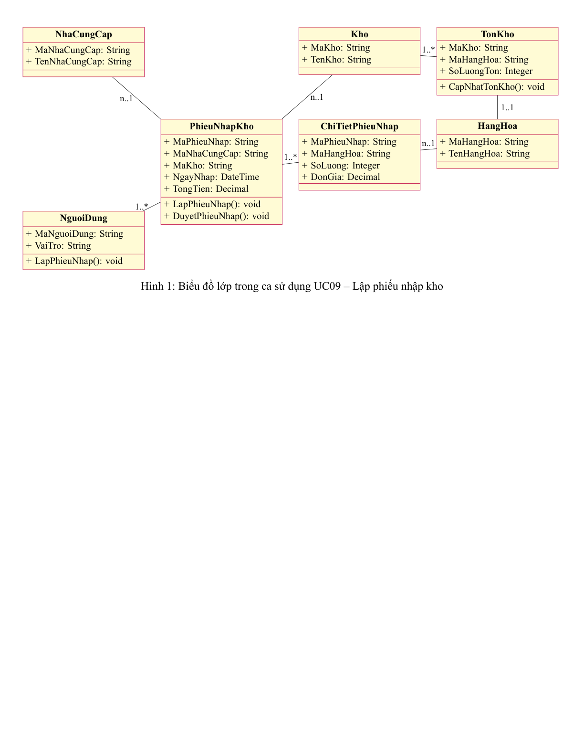
Biểu đồ lớp trong ca sử dụng UC09 -- Lập phiếu nhập kho

UC10 -- Lập phiếu xuất kho
Ca sử dụng lập phiếu xuất kho liên quan đến các lớp:
,
,
,
,
,
và
.
:
- • NguoiDung lập PhieuXuatKho: quan hệ 1..n.
- • KhachHang nhận PhieuXuatKho: quan hệ 1..n.
- • Kho xuất PhieuXuatKho: quan hệ 1..n.
- • PhieuXuatKho có nhiều ChiTietPhieuXuat: quan hệ 1..n.
- • ChiTietPhieuXuat tham chiếu HangHoa: quan hệ n..1.
- • Khi duyệt phiếu: TonKho được cập nhật (giảm số lượng).
Hệ thống kiểm tra
trước khi cho phép xuất: nếu số lượng tồn tại kho không đủ, hệ thống từ chối thêm dòng hàng đó. Sau khi duyệt, tồn kho được giảm tương ứng.
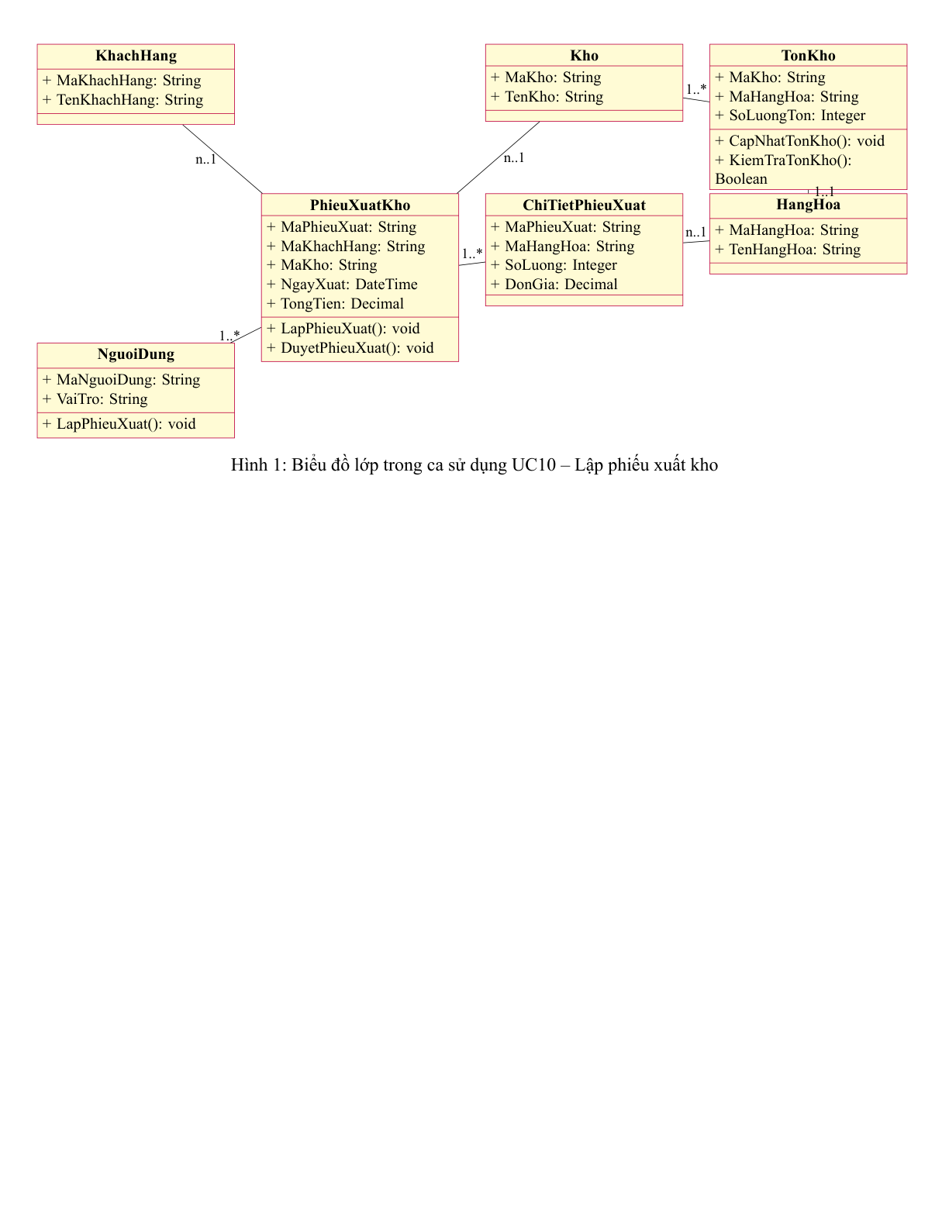
Biểu đồ lớp trong ca sử dụng UC10 -- Lập phiếu xuất kho

Kết luận chương
Chương 4 đã trình bày sơ đồ lớp tổng thể với 18 lớp chính của hệ thống, mô tả chi tiết thuộc tính và quan hệ giữa các lớp. Đồng thời phân tích sâu ba biểu đồ lớp trong ca sử dụng quan trọng: UC05 (quản lý hàng hóa), UC09 (lập phiếu nhập kho) và UC10 (lập phiếu xuất kho). Các lớp và quan hệ được xác định là cơ sở để thiết kế tương tác (Sequence Diagram) trong Chương 5 và thiết kế chi tiết trong Chương 6, 7.

CHƯƠNG 5: PHÂN TÍCH TƯƠNG TÁC

Giới thiệu
Biểu đồ trình tự (Sequence Diagram) mô tả luồng tương tác giữa các đối tượng theo thời gian trong từng ca sử dụng. Chương này trình bày các sequence diagram cho các use case chính của hệ thống quản lý kho hàng, bao gồm: UC05 (Quản lý hàng hóa), UC06 (Tìm kiếm hàng hóa), UC09 (Lập phiếu nhập kho) và UC10 (Lập phiếu xuất kho). Ngoài ra, chương còn trình bày biểu đồ trạng thái (State Machine Diagram) cho phiếu nhập kho và phiếu xuất kho.

UC05 -- Quản lý hàng hóa
: Nhân viên kho đăng nhập vào hệ thống, chọn chức năng quản lý hàng hóa, thêm hàng hóa mới. Hệ thống kiểm tra dữ liệu nhập (mã không trùng, nhóm hàng và đơn vị tính hợp lệ), lưu hàng hóa vào cơ sở dữ liệu và tự động khởi tạo bản ghi tồn kho bằng 0 tại tất cả các kho đang hoạt động.
: Nhân viên kho (tác nhân), Giao diện (Boundary), HangHoaController (Control), HangHoaDAO (Entity), TonKhoDAO (Entity), Cơ sở dữ liệu.
:
- Nhân viên kho gửi yêu cầu “Thêm hàng hóa” qua giao diện.
- Giao diện chuyển yêu cầu đến HangHoaController.
- HangHoaController gọi HangHoaDAO kiểm tra mã hàng có trùng không.
- HangHoaDAO truy vấn cơ sở dữ liệu, trả về kết quả.
- Nếu mã không trùng: HangHoaController gọi HangHoaDAO lưu hàng hóa.
- HangHoaDAO lưu vào cơ sở dữ liệu, trả về mã hàng mới.
- HangHoaController gọi TonKhoDAO khởi tạo tồn kho bằng 0 tại các kho.
- TonKhoDAO lưu bản ghi tồn kho, trả về kết quả.
- HangHoaController trả thông báo thành công cho giao diện.
- Giao diện hiển thị thông báo cho nhân viên kho.
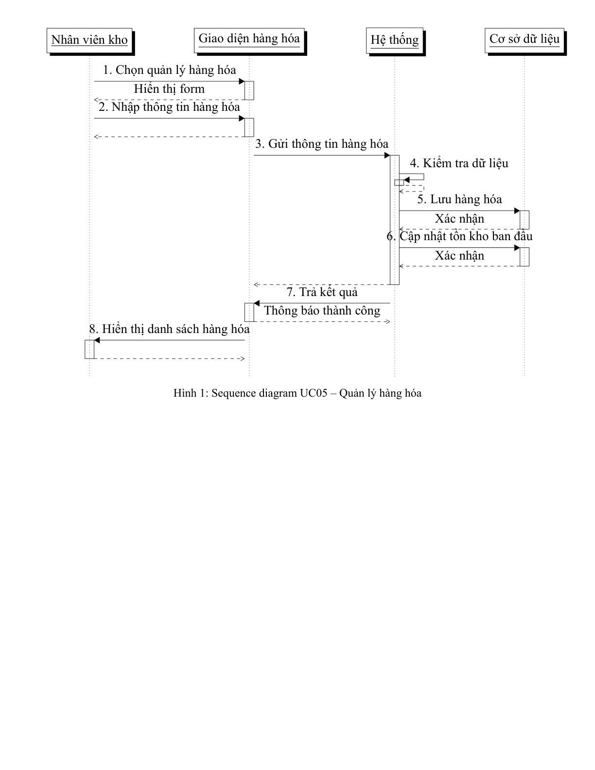
Sequence diagram UC05 -- Quản lý hàng hóa

UC06 -- Tìm kiếm hàng hóa
: Người dùng nhập từ khóa tìm kiếm và điều kiện lọc. Hệ thống truy vấn cơ sở dữ liệu, trả về danh sách hàng hóa kèm số lượng tồn kho tại các kho.
: Người dùng (tác nhân), Giao diện, HangHoaController, HangHoaDAO, TonKhoDAO, Cơ sở dữ liệu.
:
- Người dùng nhập từ khóa và điều kiện lọc trên giao diện.
- Giao diện gửi yêu cầu tìm kiếm đến HangHoaController.
- HangHoaController gọi HangHoaDAO tìm kiếm hàng hóa theo điều kiện.
- HangHoaDAO truy vấn cơ sở dữ liệu, trả về danh sách hàng hóa.
- HangHoaController gọi TonKhoDAO lấy tồn kho cho từng hàng.
- TonKhoDAO truy vấn, trả về số lượng tồn tại các kho.
- HangHoaController tổng hợp dữ liệu và trả về giao diện.
- Giao diện hiển thị danh sách kết quả kèm tồn kho.
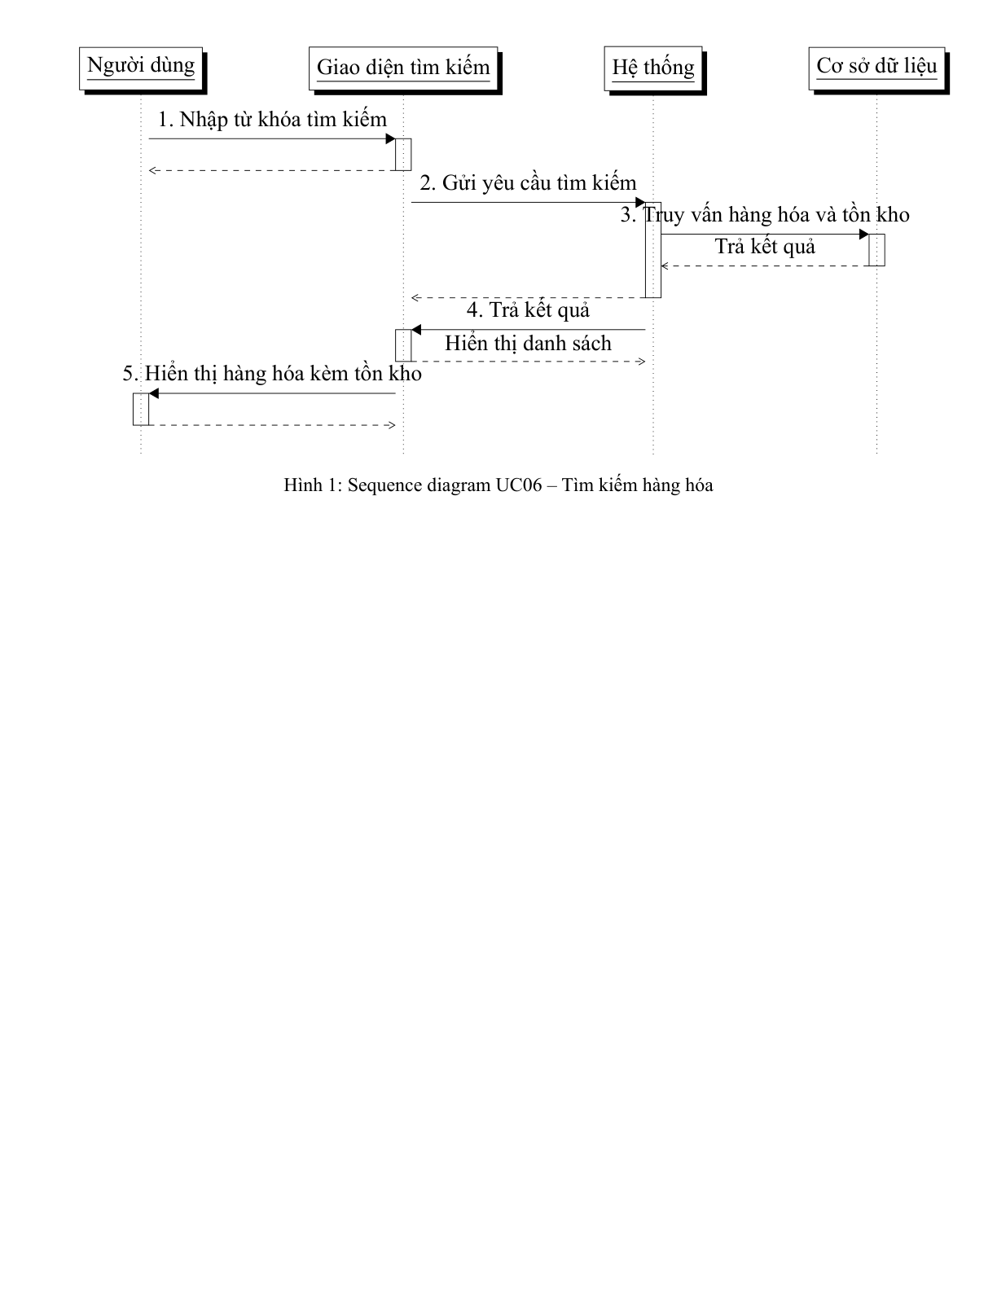
Sequence diagram UC06 -- Tìm kiếm hàng hóa

UC09 -- Lập phiếu nhập kho
: Nhân viên kho lập phiếu nhập, thêm danh sách hàng hóa. Hệ thống lưu phiếu ở trạng thái “Chờ duyệt”. Quản lý kho duyệt phiếu, hệ thống cập nhật tồn kho (tăng số lượng) và lưu lịch sử thao tác.
: Nhân viên kho, Quản lý kho (tác nhân), Giao diện, PhieuNhapController, PhieuNhapDAO, ChiTietPhieuNhapDAO, TonKhoDAO, LichSuDAO, Cơ sở dữ liệu.
:
- Nhân viên kho gửi yêu cầu lập phiếu nhập qua giao diện.
- Giao diện chuyển đến PhieuNhapController.
- PhieuNhapController tạo phiếu mới qua PhieuNhapDAO (trạng thái: “Chờ duyệt”).
- Nhân viên kho thêm từng dòng hàng hóa: PhieuNhapController gọi ChiTietPhieuNhapDAO lưu chi tiết.
- PhieuNhapController tính tổng tiền và cập nhật phiếu.
- Nhân viên kho gửi duyệt. Quản lý kho xem phiếu và duyệt.
- PhieuNhapController cập nhật trạng thái “Đã duyệt”.
- PhieuNhapController gọi TonKhoDAO cập nhật tồn kho (tăng số lượng từng hàng tại kho nhập).
- PhieuNhapController gọi LichSuDAO ghi log thao tác duyệt.
- Giao diện hiển thị thông báo thành công.
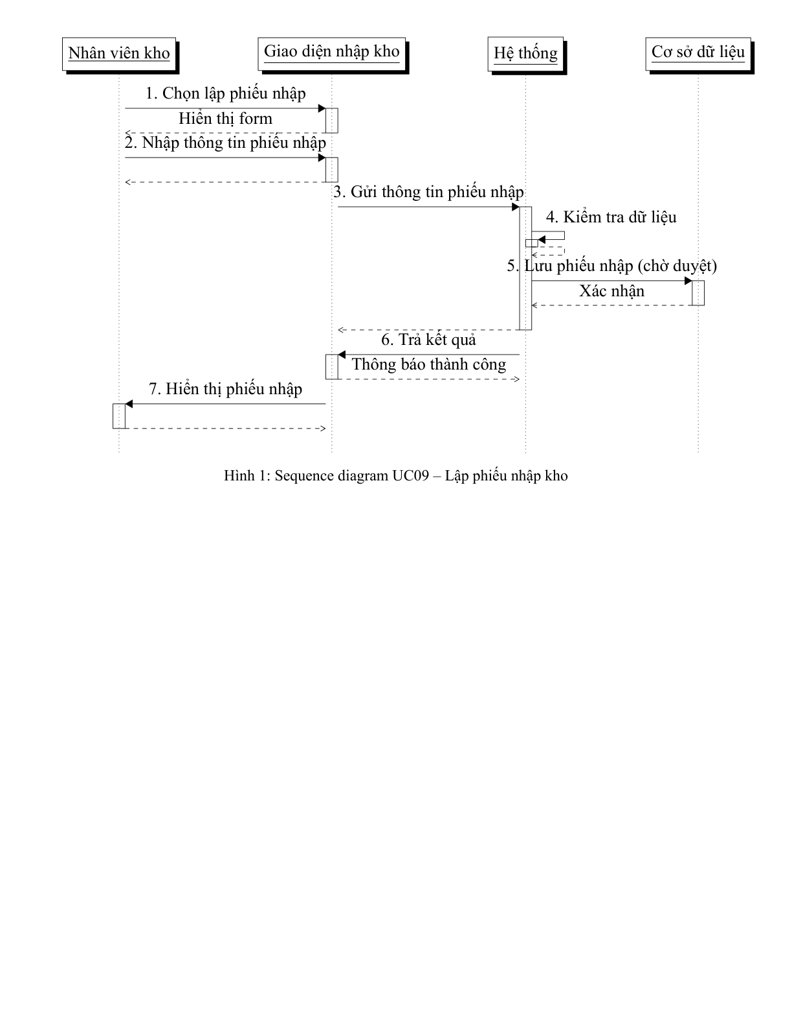
Sequence diagram UC09 -- Lập phiếu nhập kho

UC10 -- Lập phiếu xuất kho
: Nhân viên kho lập phiếu xuất, thêm danh sách hàng hóa. Hệ thống kiểm tra tồn kho đủ trước khi cho phép thêm. Quản lý kho duyệt phiếu, hệ thống giảm tồn kho và lưu lịch sử.
: Nhân viên kho, Quản lý kho (tác nhân), Giao diện, PhieuXuatController, PhieuXuatDAO, ChiTietPhieuXuatDAO, TonKhoDAO, LichSuDAO, Cơ sở dữ liệu.
:
- Nhân viên kho gửi yêu cầu lập phiếu xuất qua giao diện.
- Giao diện chuyển đến PhieuXuatController.
- PhieuXuatController tạo phiếu mới qua PhieuXuatDAO (trạng thái: “Chờ duyệt”).
- Nhân viên kho thêm từng dòng hàng: PhieuXuatController gọi TonKhoDAO kiểm tra tồn kho đủ.
- Nếu đủ: gọi ChiTietPhieuXuatDAO lưu chi tiết. Nếu không đủ: thông báo lỗi.
- PhieuXuatController tính tổng tiền và cập nhật phiếu.
- Nhân viên kho gửi duyệt. Quản lý kho duyệt.
- PhieuXuatController cập nhật trạng thái “Đã duyệt”.
- PhieuXuatController gọi TonKhoDAO giảm tồn kho (giảm số lượng từng hàng tại kho xuất).
- PhieuXuatController gọi LichSuDAO ghi log.
- Giao diện hiển thị thông báo thành công.
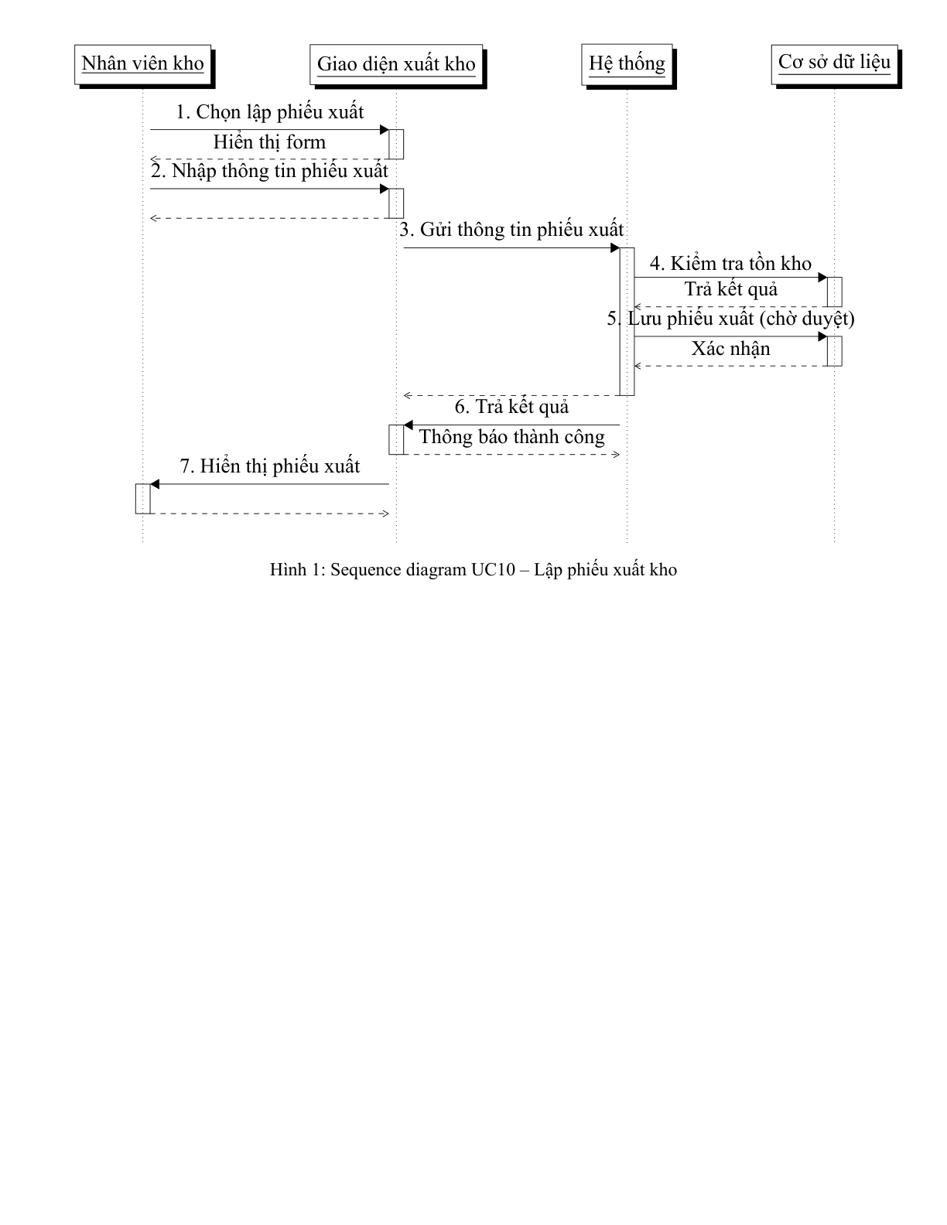
Sequence diagram UC10 -- Lập phiếu xuất kho

Biểu đồ trạng thái (State Machine Diagram)
Biểu đồ trạng thái mô tả các trạng thái và chuyển tiếp của phiếu nhập kho và phiếu xuất kho trong quá trình xử lý. Việc theo dõi trạng thái giúp quản lý quy trình duyệt phiếu và kiểm soát luồng công việc.

Trạng thái phiếu nhập kho
Phiếu nhập kho có các trạng thái sau:
- • Mới tạo: Phiếu vừa được lập, chưa gửi duyệt. Có thể sửa/xóa.
- • Chờ duyệt: Phiếu đã gửi duyệt, chờ quản lý kho xem xét. Không thể sửa.
- • Đã duyệt: Phiếu được duyệt, tồn kho đã cập nhật. Không thể sửa/xóa.
- • Từ chối: Phiếu bị từ chối, kèm lý do. Tồn kho không đổi.
- • Đã hủy: Phiếu bị hủy (chỉ ở trạng thái “Mới tạo” hoặc “Từ chối”).
:
- • Mới tạo → Chờ duyệt: khi nhân viên gửi duyệt.
- • Chờ duyệt → Đã duyệt: khi quản lý kho duyệt.
- • Chờ duyệt → Từ chối: khi quản lý kho từ chối.
- • Mới tạo → Đã hủy: khi nhân viên hủy phiếu.
- • Từ chối → Đã hủy: khi nhân viên hủy phiếu bị từ chối.
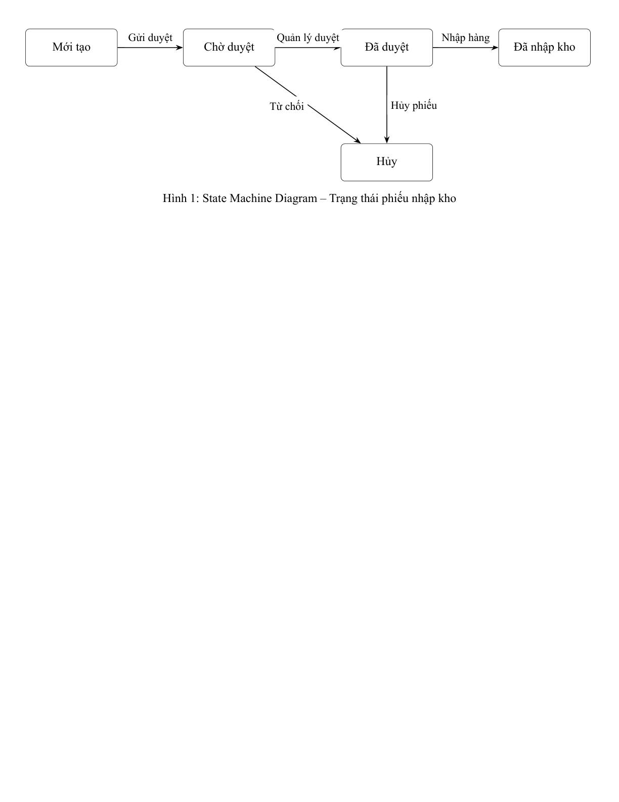
State Machine Diagram – Trạng thái phiếu nhập kho

Trạng thái phiếu xuất kho
Phiếu xuất kho có các trạng thái tương tự phiếu nhập:
- • Mới tạo: Phiếu vừa lập, chưa gửi duyệt.
- • Chờ duyệt: Đã gửi duyệt, chờ quản lý kho xem xét.
- • Đã duyệt: Được duyệt, tồn kho đã giảm.
- • Từ chối: Bị từ chối, tồn kho không đổi.
- • Đã hủy: Phiếu bị hủy.
: Tương tự phiếu nhập kho.
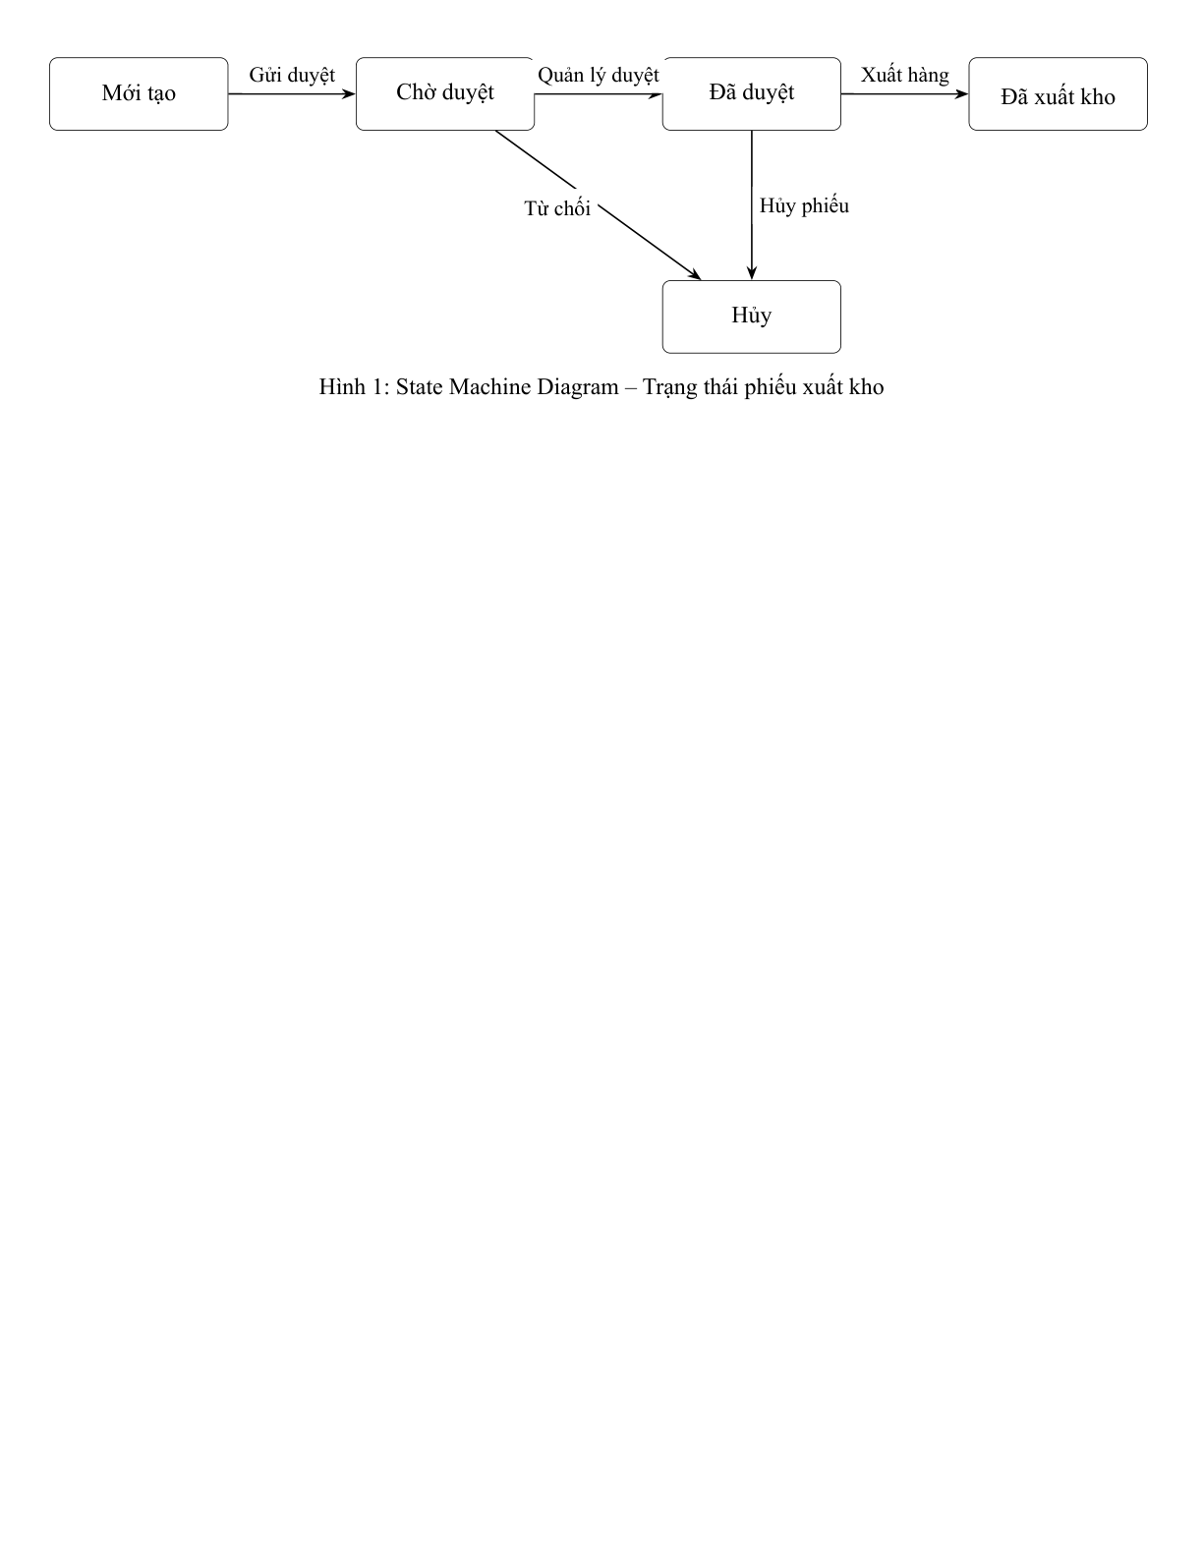
State Machine Diagram – Trạng thái phiếu xuất kho

Kết luận chương
Chương 5 đã trình bày chi tiết bốn biểu đồ trình tự cho các ca sử dụng chính: UC05 (quản lý hàng hóa), UC06 (tìm kiếm hàng hóa), UC09 (lập phiếu nhập kho) và UC10 (lập phiếu xuất kho). Mỗi biểu đồ đều mô tả đầy đủ các đối tượng tham gia, luồng tương tác theo thời gian và thứ tự các bước. Đồng thời trình bày hai biểu đồ trạng thái cho phiếu nhập kho và phiếu xuất kho, mô tả các trạng thái và chuyển tiếp. Các luồng tương tác và chuyển đổi trạng thái này làm cơ sở cho thiết kế chi tiết các lớp và cơ sở dữ liệu trong Chương 6 và Chương 7.

CHƯƠNG 6: THIẾT KẾ CÁC LỚP CHI TIẾT

Bảng mô tả các lớp
Bảng dưới đây mô tả chi tiết các lớp trong hệ thống, bao gồm tên lớp, các thuộc tính chính và mô tả chức năng:
|p5cm|p5cm| Lớp | Thuộc tính chính | Mô tả
NguoiDung | MaNguoiDung, TenDangNhap, MatKhau, HoTen, VaiTro, TrangThai | Lưu thông tin tài khoản người dùng và phân quyền truy cập.
HangHoa | MaHangHoa, TenHangHoa, MaNhomHang, MaDonViTinh, GiaNhap, GiaXuat, MoTa, TrangThai | Lưu thông tin hàng hóa: mã, tên, nhóm, đơn vị, giá, mô tả.
NhomHangHoa | MaNhomHang, TenNhomHang, MoTa | Phân loại hàng hóa theo nhóm.
DonViTinh | MaDonViTinh, TenDonViTinh | Đơn vị đo lường hàng hóa (cái, kg, hộp...).
NhaCungCap | MaNhaCungCap, TenNhaCungCap, DiaChi, SoDienThoai, Email, NguoiLienHe | Thông tin nhà cung cấp hàng hóa.
KhachHang | MaKhachHang, TenKhachHang, DiaChi, SoDienThoai, Email, MaSoThue, NguoiLienHe | Thông tin khách hàng nhận hàng.
Kho | MaKho, TenKho, DiaChi, NguoiPhuTrach, DienTich, TrangThai | Thông tin kho hàng: mã, tên, địa chỉ, người phụ trách.
PhieuNhapKho | MaPhieuNhap, MaNhaCungCap, MaKho, MaNguoiDung, NgayNhap, TongTien, TrangThai | Thông tin phiếu nhập kho: nhà cung cấp, kho, ngày, tổng tiền.
ChiTietPhieuNhap | MaChiTiet, MaPhieuNhap, MaHangHoa, SoLuong, DonGia, ThanhTien | Chi tiết hàng hóa trong phiếu nhập: số lượng, đơn giá, thành tiền.
PhieuXuatKho | MaPhieuXuat, MaKhachHang, MaKho, MaNguoiDung, NgayXuat, TongTien, TrangThai | Thông tin phiếu xuất kho: khách hàng, kho, ngày, tổng tiền.
ChiTietPhieuXuat | MaChiTiet, MaPhieuXuat, MaHangHoa, SoLuong, DonGia, ThanhTien | Chi tiết hàng hóa trong phiếu xuất: số lượng, đơn giá, thành tiền.
PhieuKiemKe | MaPhieuKiemKe, MaKho, MaNguoiDung, NgayKiemKe, TrangThai | Thông tin phiếu kiểm kê: kho, người kiểm, ngày.
ChiTietKiemKe | MaChiTiet, MaPhieuKiemKe, MaHangHoa, SoLuongThucTe, SoLuongSoSach, ChenhLech | Chi tiết kiểm kê: số thực tế, số sổ sách, chênh lệch.
TonKho | MaKho, MaHangHoa, SoLuongTon, NgayCapNhat | Số lượng tồn kho của từng hàng tại từng kho.
DonDatHang | MaDonHang, MaKhachHang, NgayDat, NgayGiao, TrangThai | Thông tin đơn đặt hàng: khách hàng, ngày đặt, ngày giao.
ChiTietDonHang | MaChiTiet, MaDonHang, MaHangHoa, SoLuong, DonGia, ThanhTien | Chi tiết đơn hàng: hàng hóa, số lượng, giá.
ThanhToan | MaThanhToan, MaPhieu, LoaiPhieu, SoTien, NgayThanhToan, PhuongThuc | Thông tin thanh toán: phiếu liên quan, số tiền, phương thức.
LichSuThaoTac | MaLog, MaNguoiDung, HanhDong, ThoiGian, DoiTuong, MoTa | Lưu lịch sử thao tác của người dùng trên hệ thống.

Bảng mô tả quan hệ giữa các lớp
Bảng dưới đây mô tả các quan hệ giữa các lớp trong hệ thống:
|p3cm|p6cm| Lớp nguồn -- Lớp đích | Bậc quan hệ | Mô tả
NguoiDung -- PhieuNhapKho | 1..n | Một người dùng lập nhiều phiếu nhập.
NguoiDung -- PhieuXuatKho | 1..n | Một người dùng lập nhiều phiếu xuất.
NguoiDung -- LichSuThaoTac | 1..n | Một người dùng có nhiều bản ghi log.
NhaCungCap -- PhieuNhapKho | 1..n | Một nhà cung cấp có nhiều phiếu nhập.
KhachHang -- PhieuXuatKho | 1..n | Một khách hàng có nhiều phiếu xuất.
KhachHang -- DonDatHang | 1..n | Một khách hàng đặt nhiều đơn hàng.
Kho -- PhieuNhapKho | 1..n | Một kho nhận nhiều phiếu nhập.
Kho -- PhieuXuatKho | 1..n | Một kho xuất nhiều phiếu xuất.
Kho -- TonKho | 1..n | Một kho có nhiều bản ghi tồn kho.
HangHoa -- TonKho | 1..n | Một hàng hóa có tồn kho tại nhiều kho.
HangHoa -- ChiTietPhieuNhap | 1..n | Một hàng hóa xuất hiện trong nhiều chi tiết nhập.
HangHoa -- ChiTietPhieuXuat | 1..n | Một hàng hóa xuất hiện trong nhiều chi tiết xuất.
PhieuNhapKho -- ChiTietPhieuNhap | 1..n | Một phiếu nhập có nhiều dòng chi tiết.
PhieuXuatKho -- ChiTietPhieuXuat | 1..n | Một phiếu xuất có nhiều dòng chi tiết.
DonDatHang -- ChiTietDonHang | 1..n | Một đơn hàng có nhiều dòng chi tiết.
NhomHangHoa -- HangHoa | 1..n | Một nhóm hàng có nhiều hàng hóa.
DonViTinh -- HangHoa | 1..n | Một đơn vị tính dùng cho nhiều hàng hóa.
PhieuNhapKho -- ThanhToan | 1..n | Một phiếu nhập có nhiều lần thanh toán.
PhieuXuatKho -- ThanhToan | 1..n | Một phiếu xuất có nhiều lần thanh toán.

Các phương thức chính của lớp

Lớp NguoiDung
- • dangNhap(tenDangNhap, matKhau): Kiểm tra thông tin đăng nhập, trả về phiên làm việc.
- • dangXuat(): Xóa phiên làm việc.
- • themNguoiDung(thongTin): Thêm tài khoản mới, mã hóa mật khẩu.
- • suaNguoiDung(ma, thongTin): Cập nhật thông tin tài khoản.
- • khoaTaiKhoan(ma): Khóa tài khoản, chuyển trạng thái ngừng hoạt động.
- • kiemTraQuyen(ma, hanhDong): Kiểm tra người dùng có quyền thực hiện hành động.

Lớp HangHoa
- • themHangHoa(thongTin): Thêm hàng hóa mới, khởi tạo tồn kho bằng 0.
- • suaHangHoa(ma, thongTin): Cập nhật thông tin hàng hóa.
- • xoaHangHoa(ma): Đánh dấu ngừng sử dụng (không xóa vật lý).
- • timKiem(tuKhoa, dieuKien): Tìm kiếm hàng hóa theo mã, tên, nhóm, kho.
- • layTonKho(ma, maKho): Lấy số lượng tồn kho của hàng tại một kho.

Lớp PhieuNhapKho
- • lapPhieu(thongTin): Tạo phiếu nhập mới, trạng thái “Chờ duyệt”.
- • themChiTiet(maPhieu, chiTiet): Thêm dòng hàng hóa vào phiếu.
- • duyetPhieu(ma): Duyệt phiếu, cập nhật tồn kho (tăng), ghi log.
- • tuChoiPhieu(ma, lyDo): Từ chối phiếu, lưu lý do.
- • huyPhieu(ma): Hủy phiếu (chỉ khi “Mới tạo” hoặc “Từ chối”).
- • tinhTongTien(ma): Tính tổng tiền phiếu từ các dòng chi tiết.

Lớp PhieuXuatKho
- • lapPhieu(thongTin): Tạo phiếu xuất mới, trạng thái “Chờ duyệt”.
- • themChiTiet(maPhieu, chiTiet): Thêm dòng hàng, kiểm tra tồn kho đủ.
- • duyetPhieu(ma): Duyệt phiếu, giảm tồn kho, ghi log.
- • tuChoiPhieu(ma, lyDo): Từ chối phiếu, lưu lý do.
- • huyPhieu(ma): Hủy phiếu.
- • kiemTraTonKho(maHang, maKho, soLuong): Kiểm tra tồn kho có đủ để xuất.

Lớp TonKho
- • layTonKho(maKho, maHang): Lấy số lượng tồn hiện tại.
- • tangTonKho(maKho, maHang, soLuong): Tăng tồn kho khi nhập hàng.
- • giamTonKho(maKho, maHang, soLuong): Giảm tồn kho khi xuất hàng.
- • dieuChinhTonKho(maKho, maHang, soLuongMoi): Điều chỉnh tồn kho khi kiểm kê.
- • layHangTonThap(maKho, nguong): Lấy danh sách hàng tồn dưới ngưỡng cảnh báo.

Thiết kế thành phần (Component Diagram)
Component Diagram mô tả các thành phần phần mềm chính của hệ thống và mối quan hệ giữa chúng. Hệ thống được tổ chức theo kiến trúc phân lớp gồm: giao diện người dùng (UI Layer), tầng điều khiển (Controller Layer), tầng dịch vụ (Service Layer), tầng truy cập dữ liệu (DAO Layer) và cơ sở dữ liệu.
:
- • UI Layer: Trang đăng nhập, Dashboard, Quản lý hàng hóa, Quản lý phiếu nhập/xuất, Báo cáo.
- • Controller Layer: NguoiDungController, HangHoaController, PhieuNhapController, PhieuXuatController, BaoCaoController.
- • Service Layer: AuthService (xác thực), TonKhoService (quản lý tồn kho), BaoCaoService (báo cáo), ThongBaoService (thông báo).
- • DAO Layer: NguoiDungDAO, HangHoaDAO, PhieuNhapDAO, PhieuXuatDAO, TonKhoDAO, BaoCaoDAO.
- • Database: PostgreSQL -- lưu trữ toàn bộ dữ liệu hệ thống.
Các dịch vụ chuyên biệt như xác thực, báo cáo và quản lý tồn kho được tách riêng để dễ bảo trì và mở rộng. Kiến trúc này cho phép thay đổi tầng giao diện hoặc cơ sở dữ liệu mà không ảnh hưởng đến logic nghiệp vụ.
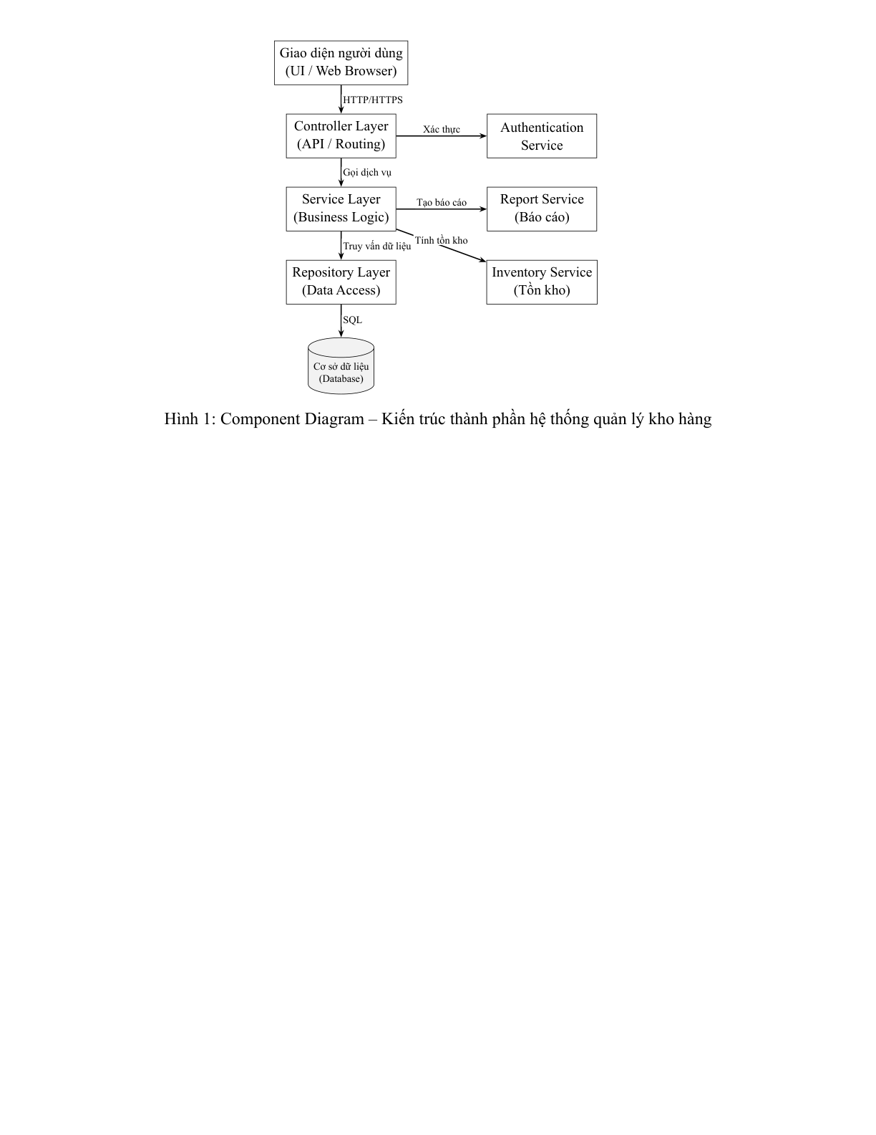
Component Diagram – Kiến trúc thành phần hệ thống quản lý kho hàng

Kết luận chương
Chương 6 đã mô tả chi tiết 18 lớp trong hệ thống với đầy đủ thuộc tính, liệt kê 19 quan hệ giữa các lớp và đặc tả các phương thức chính của 5 lớp quan trọng (NguoiDung, HangHoa, PhieuNhapKho, PhieuXuatKho, TonKho). Đồng thời trình bày thiết kế thành phần phần mềm theo kiến trúc phân lớp với 5 tầng. Các thiết kế này là nền tảng để xây dựng mô hình cơ sở dữ liệu và triển khai giao diện trong Chương 7.

CHƯƠNG 7: THIẾT KẾ CƠ SỞ DỮ LIỆU VÀ GIAO DIỆN

Mô hình quan hệ tổng thể
Cơ sở dữ liệu của hệ thống quản lý kho hàng được thiết kế theo mô hình quan hệ, bao gồm 16 bảng chính. Các bảng được liên kết với nhau thông qua khóa chính và khóa ngoại, đảm bảo tính toàn vẹn dữ liệu và hỗ trợ truy vấn hiệu quả.
Bảng dưới đây liệt kê các bảng chính và mô tả chức năng:
|p9cm| Bảng | Mô tả
NguoiDung | Lưu thông tin tài khoản người dùng: mã, tên đăng nhập, mật khẩu (mã hóa), họ tên, vai trò, trạng thái.
HangHoa | Lưu thông tin hàng hóa: mã, tên, mã nhóm, đơn vị tính, giá nhập, giá xuất, mô tả, trạng thái.
NhomHangHoa | Lưu thông tin nhóm hàng hóa: mã, tên, mô tả. Phục vụ phân loại hàng.
DonViTinh | Lưu đơn vị tính: mã, tên (cái, kg, hộp, thùng...).
NhaCungCap | Lưu thông tin nhà cung cấp: mã, tên, địa chỉ, số điện thoại, email, người liên hệ.
KhachHang | Lưu thông tin khách hàng: mã, tên, địa chỉ, số điện thoại, email, mã số thuế, người liên hệ.
Kho | Lưu thông tin kho: mã, tên, địa chỉ, người phụ trách, diện tích, trạng thái.
PhieuNhapKho | Lưu phiếu nhập kho: mã, mã NCC, mã kho, người lập, ngày nhập, tổng tiền, trạng thái.
ChiTietPhieuNhap | Lưu chi tiết nhập: mã phiếu, mã hàng, số lượng, đơn giá, thành tiền.
PhieuXuatKho | Lưu phiếu xuất kho: mã, mã khách, mã kho, người lập, ngày xuất, tổng tiền, trạng thái.
ChiTietPhieuXuat | Lưu chi tiết xuất: mã phiếu, mã hàng, số lượng, đơn giá, thành tiền.
PhieuKiemKe | Lưu phiếu kiểm kê: mã, mã kho, người kiểm, ngày kiểm, trạng thái.
ChiTietKiemKe | Lưu chi tiết kiểm kê: mã phiếu, mã hàng, số lượng thực tế, số sổ sách, chênh lệch.
TonKho | Lưu tồn kho: mã kho, mã hàng, số lượng tồn, ngày cập nhật.
DonDatHang | Lưu đơn đặt hàng: mã, mã khách, ngày đặt, ngày giao, trạng thái.
LichSuThaoTac | Lưu log thao tác: mã, người dùng, hành động, thời gian, đối tượng, mô tả.

Sơ đồ quan hệ thực thể (ERD) được trình bày thành hai sơ đồ con để tránh chồng chéo và dễ quan sát:
- • ERD danh mục (Master Data): mô tả các bảng dữ liệu nền tảng bao gồm NguoiDung, HangHoa, NhomHangHoa, DonViTinh, NhaCungCap, KhachHang, Kho, TonKho.
- • ERD nghiệp vụ (Transaction): mô tả các bảng giao dịch bao gồm PhieuNhapKho, ChiTietPhieuNhap, PhieuXuatKho, ChiTietPhieuXuat, PhieuKiemKe, ChiTietKiemKe, DonDatHang, ChiTietDonHang, ThanhToan, LichSuThaoTac.
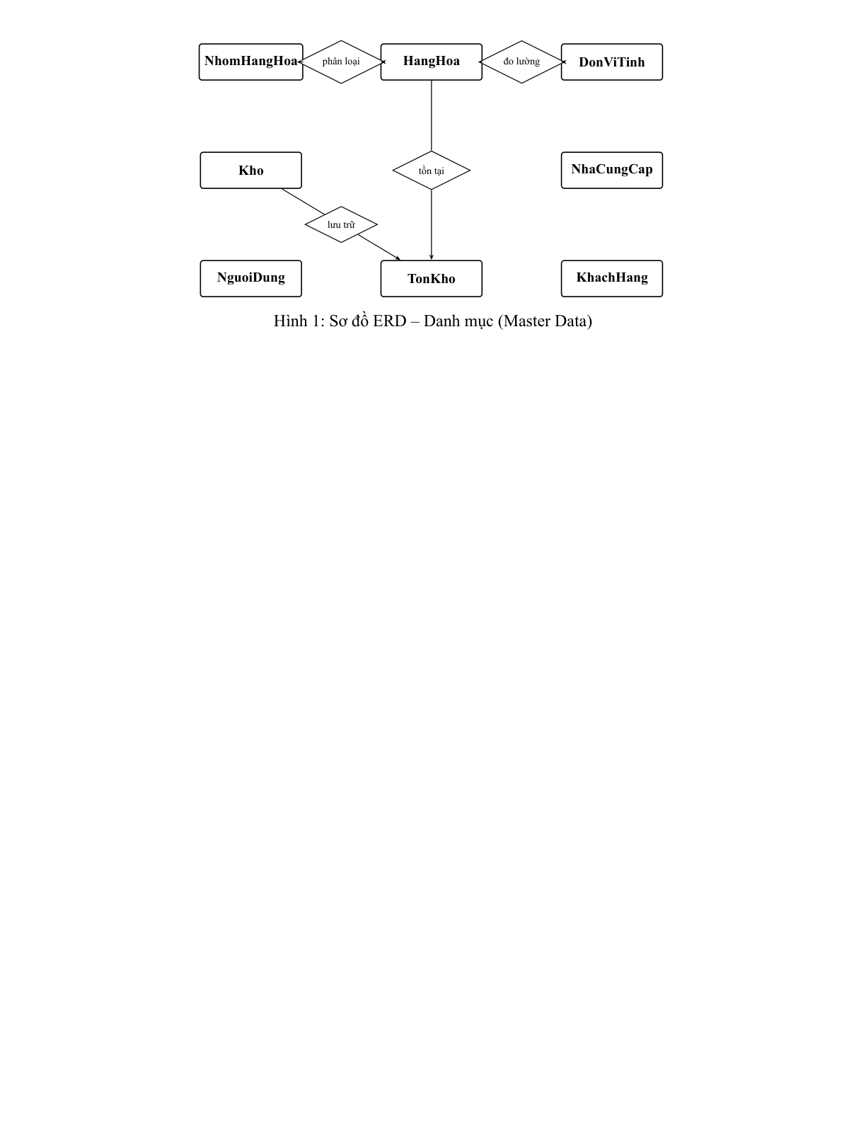
Sơ đồ ERD -- Danh mục (Master Data)
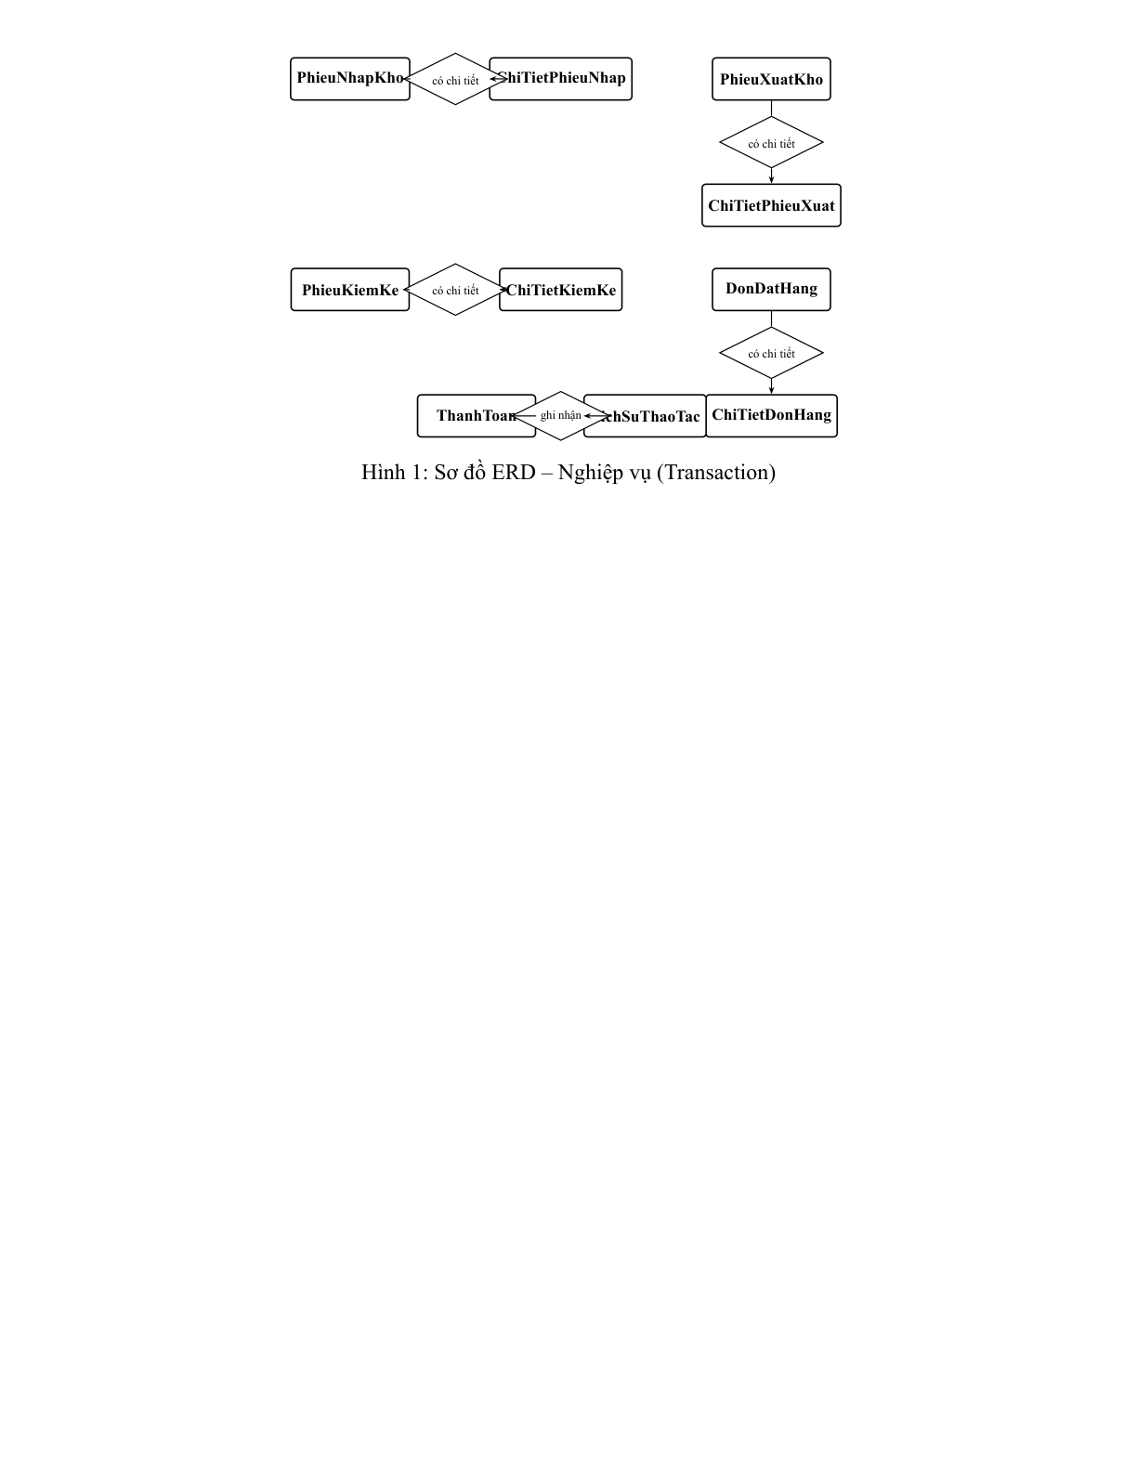
Sơ đồ ERD -- Nghiệp vụ (Transaction)

Đặc tả một số bảng quan trọng

Bảng HangHoa
Bảng
lưu thông tin chi tiết của từng mặt hàng trong kho. Đây là bảng trung tâm, được tham chiếu bởi nhiều bảng khác.
|p3.5cm|p6cm| Thuộc tính | Kiểu dữ liệu | Mô tả
MaHangHoa | VARCHAR(20) | Khóa chính, mã hàng hóa (duy nhất).
TenHangHoa | NVARCHAR(255) | Tên hàng hóa, không null.
MaNhomHang | VARCHAR(20) | Khóa ngoại đến bảng NhomHangHoa.
MaDonViTinh | VARCHAR(20) | Khóa ngoại đến bảng DonViTinh.
GiaNhap | DECIMAL(18,2) | Giá nhập trung bình, 0.
GiaXuat | DECIMAL(18,2) | Giá xuất bán, 0.
MoTa | NVARCHAR(500) | Mô tả chi tiết hàng hóa (có thể null).
TrangThai | BIT | Trạng thái: 1 = đang sử dụng, 0 = ngừng.

Bảng TonKho
Bảng
lưu số lượng tồn kho của từng hàng hóa tại từng kho. Bảng này được cập nhật tự động khi nhập/xuất/kiểm kê.
|p3.5cm|p6cm| Thuộc tính | Kiểu dữ liệu | Mô tả
MaKho | VARCHAR(20) | Khóa chính + khóa ngoại đến Kho.
MaHangHoa | VARCHAR(20) | Khóa chính + khóa ngoại đến HangHoa.
SoLuongTon | INT | Số lượng tồn kho hiện tại, 0.
NgayCapNhat | DATETIME | Thời gian cập nhật gần nhất.

: (MaKho, MaHangHoa) -- khóa chính phức hợp, đảm bảo mỗi cặp kho--hàng chỉ có một bản ghi tồn kho.

Bảng PhieuNhapKho
Bảng
lưu thông tin phiếu nhập kho. Trạng thái phiếu quản lý quy trình duyệt.
|p3.5cm|p6cm| Thuộc tính | Kiểu dữ liệu | Mô tả
MaPhieuNhap | VARCHAR(20) | Khóa chính, mã phiếu nhập (duy nhất).
MaNhaCungCap | VARCHAR(20) | Khóa ngoại đến NhaCungCap, không null.
MaKho | VARCHAR(20) | Khóa ngoại đến Kho, không null.
MaNguoiDung | VARCHAR(20) | Khóa ngoại đến NguoiDung (người lập), không null.
NgayNhap | DATETIME | Ngày lập phiếu nhập, không null.
TongTien | DECIMAL(18,2) | Tổng giá trị phiếu nhập, 0.
TrangThai | VARCHAR(20) | Trạng thái: Chờ duyệt / Đã duyệt / Từ chối / Đã hủy.

Bảng PhieuXuatKho
Bảng
lưu thông tin phiếu xuất kho, cấu trúc tương tự phiếu nhập nhưng liên kết với khách hàng thay vì nhà cung cấp.
|p3.5cm|p6cm| Thuộc tính | Kiểu dữ liệu | Mô tả
MaPhieuXuat | VARCHAR(20) | Khóa chính, mã phiếu xuất (duy nhất).
MaKhachHang | VARCHAR(20) | Khóa ngoại đến KhachHang, không null.
MaKho | VARCHAR(20) | Khóa ngoại đến Kho, không null.
MaNguoiDung | VARCHAR(20) | Khóa ngoại đến NguoiDung (người lập), không null.
NgayXuat | DATETIME | Ngày lập phiếu xuất, không null.
TongTien | DECIMAL(18,2) | Tổng giá trị phiếu xuất, 0.
TrangThai | VARCHAR(20) | Trạng thái: Chờ duyệt / Đã duyệt / Từ chối / Đã hủy.

Thiết kế báo cáo thống kê chi tiết
Hệ thống cung cấp các báo cáo thống kê đa dạng phục vụ công tác quản trị kho, điều phối nhập xuất và ra quyết định kinh doanh. Các báo cáo được xây dựng dựa trên dữ liệu từ các bảng
,
,
,
,
và
.

Báo cáo nhập -- xuất -- tồn
Báo cáo tổng hợp số lượng và giá trị nhập, xuất và tồn kho của từng hàng hóa trong khoảng thời gian cho trước. Đây là báo cáo quan trọng nhất, phục vụ kế toán và quản trị.
- • Đầu vào: Mã kho (tùy chọn), mã hàng hóa (tùy chọn), ngày bắt đầu, ngày kết thúc.
- • Công thức: Tồn cuối kỳ = Tồn đầu kỳ + Nhập trong kỳ - Xuất trong kỳ.
- • Đầu ra: Bảng gồm mã hàng, tên hàng, đơn vị tính, tồn đầu, số lượng nhập, số lượng xuất, tồn cuối, giá trị tồn (tồn cuối giá nhập).
- • Sử dụng: Kế toán đối chiếu số liệu, quản lý kho kiểm tra luân chuyển hàng.

Báo cáo hàng tồn kho thấp
Báo cáo cảnh báo các hàng hóa có số lượng tồn kho dưới ngưỡng tối thiểu cho phép, hỗ trợ quyết định đặt hàng bổ sung.
- • Đầu vào: Mã kho, ngưỡng cảnh báo (mặc định hoặc cấu hình theo từng hàng hóa).
- • Điều kiện: SoLuongTon <= NguongCanhBao.
- • Đầu ra: Danh sách hàng cần nhập bổ sung, gồm mã hàng, tên hàng, tồn hiện tại, ngưỡng cảnh báo, đề xuất số lượng nhập và nhà cung cấp gần nhất.
- • Sử dụng: Quản lý kho lên kế hoạch mua hàng, tránh tình trạng thiếu hàng.

Báo cáo hàng bán chạy / xuất nhiều
Báo cáo thống kê các hàng hóa có lượng xuất kho cao nhất trong khoảng thời gian, hỗ trợ dự báo nhu cầu và điều chỉnh tồn kho.
- • Đầu vào: Khoảng thời gian, số lượng top N (ví dụ top 10, 20), mã kho (tùy chọn).
- • Đầu ra: Bảng xếp hạng gồm mã hàng, tên hàng, tổng số lượng xuất, tổng giá trị xuất, tỷ trọng so với tổng xuất.
- • Sử dụng: Bộ phận kinh doanh điều chỉnh chiến lược bán hàng, quản lý kho dự trù hàng bán chạy.

Báo cáo doanh thu và công nợ theo khách hàng
Báo cáo tổng giá trị xuất kho và tổng tiền thanh toán theo từng khách hàng, giúp theo dõi công nợ.
- • Đầu vào: Mã khách hàng (tùy chọn), khoảng thời gian.
- • Công thức: Công nợ = Tổng giá trị phiếu xuất - Tổng tiền đã thanh toán.
- • Đầu ra: Bảng gồm mã khách, tên khách, tổng giá trị xuất, đã thanh toán, còn nợ, thời gian nợ.
- • Sử dụng: Kế toán theo dõi công nợ, bộ phận kinh doanh đánh giá khách hàng.

Báo cáo mua hàng theo nhà cung cấp
Báo cáo tổng giá trị nhập kho từ từng nhà cung cấp trong khoảng thời gian, giúp đánh giá đối tác.
- • Đầu vào: Mã nhà cung cấp (tùy chọn), khoảng thời gian.
- • Đầu ra: Bảng gồm mã NCC, tên NCC, số phiếu nhập, tổng số lượng hàng, tổng giá trị nhập, tỷ trọng.
- • Sử dụng: Đánh giá nhà cung cấp, đàm phán giá, điều chỉnh danh sách đối tác.

Định dạng xuất báo cáo
Các báo cáo hỗ trợ xuất dưới nhiều định dạng để phục vụ các nhu cầu khác nhau:
- • Trên giao diện web: Bảng dữ liệu có phân trang, sắp xếp theo cột, tìm kiếm nhanh và biểu đồ trực quan (cột, đường, tròn).
- • Xuất file PDF: Mẫu báo cáo chuẩn với tiêu đề, ngày lập, người lập, chữ ký -- phù hợp để in và lưu trữ.
- • Xuất file Excel (CSV): Dữ liệu thô để xử lý thêm bằng Excel hoặc gửi email.
- • In trực tiếp: Mẫu in A4 với định dạng chuẩn, hỗ trợ in ngay từ trình duyệt.

Thiết kế giao diện
Hệ thống được thiết kế theo mô hình ứng dụng web với giao diện thân thiện, hỗ trợ tiếng Việt đầy đủ, responsive trên cả máy tính và máy tính bảng. Các màn hình chính bao gồm:
- • Màn hình đăng nhập: Form nhập tên đăng nhập, mật khẩu, nút “Đăng nhập”. Sau khi đăng nhập, hệ thống chuyển hướng đến giao diện phù hợp với vai trò.
- • Trang chủ / Dashboard: Hiển thị tổng quan: số lượng hàng hóa, tổng giá trị tồn kho, phiếu nhập/xuất chờ duyệt, cảnh báo tồn kho thấp, biểu đồ nhập xuất theo tháng.
- • Quản lý hàng hóa: Danh sách hàng hóa dạng bảng với phân trang, form thêm/sửa hàng hóa, bộ lọc theo nhóm hàng và trạng thái, nút tìm kiếm và xuất Excel.
- • Quản lý nhà cung cấp / khách hàng: Danh sách đối tác, form thêm/sửa, tìm kiếm theo tên hoặc mã.
- • Quản lý kho: Danh sách kho, form thêm/sửa kho, xem chi tiết tồn kho tại từng kho.
- • Quản lý nhập kho: Danh sách phiếu nhập với bộ lọc theo trạng thái và ngày, form lập phiếu nhập (chọn NCC, kho, thêm dòng hàng), form chi tiết phiếu và nút duyệt/từ chối.
- • Quản lý xuất kho: Danh sách phiếu xuất, form lập phiếu xuất (chọn khách hàng, kho, thêm dòng hàng với kiểm tra tồn kho), form chi tiết và nút duyệt/từ chối.
- • Quản lý kiểm kê: Danh sách phiếu kiểm kê, form lập phiếu kiểm kê (chọn kho, nhập số lượng thực tế), hiển thị chênh lệch tự động.
- • Quản lý đơn hàng: Danh sách đơn đặt hàng, form tạo đơn, theo dõi trạng thái đơn.
- • Báo cáo thống kê: Bộ chọn loại báo cáo, form nhập điều kiện, hiển thị báo cáo dạng bảng + biểu đồ, nút xuất PDF/Excel.
- • Quản lý tài khoản: Danh sách tài khoản, form thêm/sửa, phân quyền (chỉ quản trị viên).

Kết luận chương
Chương 7 đã trình bày thiết kế cơ sở dữ liệu với mô hình quan hệ tổng thể gồm 16 bảng, đặc tả chi tiết 4 bảng quan trọng (HangHoa, TonKho, PhieuNhapKho, PhieuXuatKho) với đầy đủ thuộc tính, kiểu dữ liệu và ràng buộc. Thiết kế 6 loại báo cáo thống kê chi tiết với đầu vào, công thức, đầu ra và mục đích sử dụng. Cuối cùng, mô tả thiết kế giao diện với 11 màn hình chính. Kết hợp với các chương trước, báo cáo đã hoàn thiện phân tích và thiết kế hệ thống quản lý kho hàng từ khâu khảo sát hiện trạng, mô tả nghiệp vụ, phân tích chức năng, phân tích hành vi và tương tác, đến thiết kế chi tiết các lớp, cơ sở dữ liệu và giao diện.

